**BỘ CÔNG THƯƠNG TRƯỜNG ĐẠI HỌC KINH TẾ KỸ THUẬT CÔNG NGHIỆP**

**KHOA CÔNG NGHỆ THÔNG TIN**

**Báo cáo thực hành lập trình .NET**

**Đề tài: Xây dựng hệ thống quản lý cửa hàng bán laptop**

**Nhóm 6**

**Sinh viên thực hiện:**

**Phan Anh Tuấn**

**Phạm Minh Quang**

**Ngô Minh Quang**

**Trần Văn Toàn**

**Lớp: ĐH Tin 15A15HN**

**Giảng viên hướng dẫn: Nguyễn Việt Lập**

**HÀ NỘI – 2024**

**LỜI CẢM ƠN**

Kính gửi **Thầy Nguyễn Việt Lập,**

Nhóm chúng em xin gửi lời cảm ơn chân thành đến Thầy về sự hướng dẫn và hỗ trợ trong suốt quá trình thực hành môn “Thực hành lập trình .NET” và quá trình làm báo cáo dự án. Thầy đã tận tâm truyền đạt kiến thức, tạo điều kiện thuận lợi để chúng em hoàn thành chương trình và báo cáo một cách tốt nhất và hiệu quả nhất.

Nhóm chúng em cũng muốn bày tỏ lòng biết ơn đặc biệt đến Thầy vì sự tận tâm, kiên nhẫn và sự hỗ trợ trong suốt thời gian qua. Học phần này không chỉ là một phần của quá trình học tập, mà còn là cơ hội để nhóm chúng em phát triển kỹ năng,nắm bắt được quá trình phát triển ra một phần mềm và hiểu biết rõ về nội dung đề tài.

Xin chân thành cảm ơn Thầy và mong rằng nhóm chúng em sẽ tiếp tục nhận được sự hỗ trợ và định hướng từ Thầy trong tương lai.

Trân trọng.

**MENU**

LỜI MỞ ĐẦU 1

CHƯƠNG I: TỔNG QUAN 2

1.1 Mô tả bài toán và đặc tả đề tài 2

1.1.1 Mô tả bài toán 2

1.1.2 Đặc tả đề tài 2

1.2 Mục tiêu,hướng giải quyết và kế hoạch thực hiện,công cụ và phương pháp hỗ trợ 3

1.2.1 Mục tiêu cần đạt được 3

1.2.2 Hướng giải quyết và kế hoạch thực hiện 3

1.2.3 Công cụ và phương pháp hỗ trợ 5

Chương 2: Cơ sơ lý thuyết và các công nghệ sử dụng 6

2.1 Cơ sở lý thuyết 6

2.1.1 Cơ sở lý thuyết về quản lý cửa hàng 6

2.1.2 Cơ sở lý thuyết về lập trình WinForm 7

2.1.3 Cơ sở lý thuyết về thiết kế cơ sở dữ liệu 8

2.1.4 Quy trình quản lý và tích hợp trên WinForm 8

Kết luận 9

2.2 Các công nghệ sử dụng 9

2.2.1 Visual Studio 9

2.2.2 SQL Server Management Studio 9

2.2.3 Microsoft SQL Server 9

2.2.4 NET Framework 10

2.2.5 Git 10

2.2.6 Github 10

2.2.7 ADO.NET 10

2.2.8 Guna Framework 11

Chương 3:Phân tích và thiết kế hệ thống 12

3.1 Phân tích dự án theo chức năng 12

3.1.1 Mô hình hóa chức năng nghiệp vụ 12

3.2 Phân tích dữ liệu theo nghiệp vụ 16

3.2.1 Mô hình thực thể liên kết E-R 16

Chương 4: Xây dựng phần mềm cho hệ thống quản lý 20

4.1 Thiết kế cơ sở dữ liệu cho phần mềm 20

4.1.1 Các bảng quan hệ 20

4.1.2 Mô hình quan hệ (Database Diagrams) 21

4.2 Xây dựng phần mềm quản lý hệ thống hoàn chỉnh của dự án 22

4.2.1 Lựa chọn công cụ: Ngôn ngữ lập trình Winforms C# 22

4.2.2 Thiết kế giao diện các chức năng 22

4.3 Thao tác với cơ sở dữ liệu thực hiện các chức năng hệ thống 28

4.3.1 Giao diện form Sản phẩm 28

4.3.2 Giao diện form Quản lý khách hàng 35

4.3.3 Giao diện Quản lý đơn hàng 40

4.3.4 Giao diện Quản lý nhân viên 47

4.3.5 Giao diện form Thông tin đơn hàng 53

4.3.6 Giao diện form Thống kê 55

Chương 5: Kết luận và hướng phát triển đề tài 57

5.1 Kết quả đạt được 57

5.2 Ưu và nhược điểm 57

5.2.1 Ưu điểm 57

5.2.2 Nhược điểm 58

# LỜI MỞ ĐẦU

Trong bối cảnh công nghệ thông tin ngày càng phát triển và nhu cầu sở hữu các thiết bị công nghệ cao ngày càng tăng, việc quản lý hiệu quả hoạt động của các cửa hàng kinh doanh thiết bị công nghệ, đặc biệt là laptop, trở thành một yếu tố then chốt để nâng cao năng lực cạnh tranh và đáp ứng nhu cầu khách hàng. Tuy nhiên, nhiều cửa hàng vẫn gặp khó khăn trong việc tối ưu hóa quy trình quản lý hàng hóa, theo dõi doanh thu, chăm sóc khách hàng và xử lý các giao dịch một cách nhanh chóng, chính xác.

Chính vì lý do đó, nhóm chúng tôi đã lựa chọn thực hiện đề tài "Xây dựng hệ thống quản lý cửa hàng bán laptop". Đề tài này không chỉ nhằm mục đích cung cấp giải pháp hỗ trợ cửa hàng quản lý hiệu quả hơn mà còn giúp nâng cao trải nghiệm khách hàng thông qua các chức năng hiện đại như quản lý sản phẩm, thống kê doanh thu, quản lý khách hàng, và tích hợp các phương thức thanh toán tiện lợi.

Nội dung báo cáo sẽ bao gồm các bước từ phân tích nhu cầu thực tế, thiết kế hệ thống, lập trình, đến thử nghiệm và đánh giá hiệu quả của hệ thống sau khi triển khai. Với sự kết hợp giữa lý thuyết và thực tiễn, chúng tôi hy vọng rằng đề tài sẽ mang lại giá trị thiết thực, góp phần cải thiện hoạt động kinh doanh của các cửa hàng bán laptop.

Nhóm chúng em một lần nữa xin chân thành cảm ơn sự hỗ trợ của giảng viên hướng dẫn và các bên liên quan trong quá trình thực hiện đề tài. Mọi ý kiến đóng góp sẽ là nguồn động lực quý báu để nhóm hoàn thiện hơn nữa sản phẩm của mình.

# CHƯƠNG I: TỔNG QUAN

## Mô tả bài toán và đặc tả đề tài

### Mô tả bài toán

- Quản lý cửa hàng bán laptop là công việc quan trọng,đòi hỏi bộ phận quản lý phải tiến hành nhiều nghiệp vụ phức tạp.

- Trong hoạt động kinh doanh của cửa hàng bán laptop, việc quản lý hiệu quả các quy trình như quản lý sản phẩm, khách hàng, đơn hàng, doanh thu và nhân sự là yếu tố quan trọng để đảm bảo sự phát triển bền vững. Tuy nhiên, nếu chỉ sử dụng các phương pháp thủ công hoặc thiếu sự hỗ trợ của công nghệ, việc quản lý dễ xảy ra sai sót, lãng phí thời gian và không đáp ứng kịp nhu cầu thay đổi nhanh chóng của thị trường.

- Do đó, việc ứng dụng công nghệ vào quá trình quản lý đã mang lại nước đột phá mới cho công tác quản lý bán hàng,giúp các cửa hàng nắm bắt thông tin về sản phẩm,thông tin khách hàng,thông tin hóa đơn…một cách chính xác và kịp thời.Từ đó người quản lý có thể đưa ra các kế hoạch và quyết định chính xác,giảm chi phí và tăng khả nắm bắt rõ hơn về công việc quản lý.

### Đặc tả đề tài

- Phần mềm quản lý bán hàng phải hỗ trợ việc quản lý các thông tin cho các cửa hàng kinh doanh hàng hoá, dịch vụ… tự động hóa quy trình quản lý hàng hóa, vật tư giảm chi phí nhân công, tăng độ chính xác của các đơn hàng và cung cấp dịch vụ nhanh chóng đến cho khách hàng. Nó được phát triển với mục đích đáp ứng kịp thời mọi chức năng từ khâu nhập, xuất, kiểm kê, quản lý sắp xếp hàng hóa, doanh thu, quản lý đơn đặt hàng... nhằm làm tăng hiệu quả sản xuất kinh doanh cho cửaa hàng.

- Bộ phận quản lý của cửa hàng gồm một quản lý trưởng có toàn quyền quản lý hệ thống, một số nhân viên đảm nhận các công việc khác như bán hàng, nhập hàng, ghi nhận các thông tin về khách hàng, nhà cung cấp và in ấn các hóa đơn.

- Mỗi một loại hàng mà cửa hàng được phép kinh doanh thường gồm nhiều loại laptop. Mỗi một laptop được nhận biết qua tên hàng, giá đề nghị và được gán cho một mã số được gọi là mã hàng để tiện việc theo dõi. Cửa hàng ngoài việc nắm bắt thị trường còn phải theo dõi tình hình mua bán của cửa hàng để kinh doanh hiệu quả. Đồng thời nhận báo cáo tồn kho tổng hợp lại để xem mặt hàng nào còn tồn dưới ngưỡng cho phép thì đề xuất với quản lý để có hướng giải quyết, có thể bán hạ giá nhằm thu hồi vốn để kinh doanh mặt hàng khác.

- Khi cửa hàng mua hàng về phải làm thủ tục nhập kho. Mỗi lần nhập kho một hóa đơn nhập được lập do một nhân viên lập và chịu trách nhiệm kiểm tra về số lượng và chất lượng hàng nhập về. Trên phiếu nhập có ghi rõ mã số và tên của nhà cung cấp để sau này tiện theo dõi;mã số và học tên nhân viên cauwr hàng chịu trách nhiệm nhập kho cùng các mặt hàng,số lượng,ngày nhập kho,đơn giá mua và thành tiền tương ứng.Công việc nhập hàng xảy ra hàng ngày khi có hàng được mua về.

- Khi bán hàng cho một khách hàng thì một hóa đơn được xuất ra.Hóa đơn xuất chỉ do một nhân viên bán và chỉ xuất cho một khách hàng.

- Công việc thống kê sẽ do quản lý thực hiện thống kê lại các mặt hàng để tổng hợp doanh thu và kiểm tra tình hình kinh doanh của cửa hàng.

## Mục tiêu,hướng giải quyết và kế hoạch thực hiện,công cụ và phương pháp hỗ trợ

### Mục tiêu cần đạt được

- Cần phải thiết kế và cài đặt một chương trình quản lý có các chức năng sau:

* Quản lý sản phẩm: thêm, sửa, xóa,tìm kiếm thông tin loại hàng và các mặt hàng.
* Quản lý nhân viên: thêm, sửa, xóa thông tin các nhân viên (chỉ có người quản trị mới có quyền này).
* Quản lý khách hàng: thêm, sửa, xóa thông tin khách hàng.
* Nhập kho và xuất kho: cập nhật dữ liệu nhập và xuất kho thông qua các form nhập liệu, đồng thời có thể in ra các hóa đơn nhập và xuất.
* Quản lý và sắp xếp thông tin hàng hóa, nhân viên, khách hàng.
* Thống kê hàng hóa và doanh thu theo từng tháng, từng năm.
* Tự động thông báo trạng thái hết hạn sử dụng của hàng hóa cho nhân viên.

### Hướng giải quyết và kế hoạch thực hiện

**- Hướng giải quyết:**

#### **a. Phân tích yêu cầu**

* **Xác định yêu cầu hệ thống:** Thu thập thông tin từ thực tế để xác định các chức năng cần thiết, như quản lý sản phẩm, khách hàng, đơn hàng, doanh thu, và nhân sự.
* **Xây dựng tài liệu đặc tả:**
* Tổng hợp yêu cầu chức năng (thêm, sửa, xóa, tìm kiếm dữ liệu).
* Yêu cầu phi chức năng (hiệu năng, bảo mật, giao diện dễ sử dụng).

#### **b. Thiết kế hệ thống**

* **Thiết kế cơ sở dữ liệu:**Sử dụng Microsoft SQL Server để tạo cơ sở dữ liệu gồm các bảng:
* **Thiết kế giao diện:**
  + Xây dựng giao diện bằng WinForm (Windows Forms) với các chức năng chính:
    - Form quản lý sản phẩm.
    - Form quản lý khách hàng.
    - Form tạo đơn hàng.
    - Form xem thống kê doanh thu.
  + Sử dụng các thành phần GUI như DataGridView, ComboBox, Button để hỗ trợ thao tác.

#### **c. Phát triển hệ thống**

* **Kết nối cơ sở dữ liệu:**Sử dụng ADO.NET hoặc Entity Framework để kết nối WinForm với SQL Server.
* **Xây dựng các chức năng chính:**
  + Tạo, sửa, xóa và tìm kiếm dữ liệu từ cơ sở dữ liệu.
  + Xử lý logic nghiệp vụ, như tính tổng tiền đơn hàng, cảnh báo tồn kho.
* **Xử lý giao diện:**
  + Đảm bảo giao diện dễ sử dụng, trực quan, hiển thị dữ liệu rõ ràng.

#### **d. Kiểm thử và triển khai**

* **Kiểm thử hệ thống:**
  + Kiểm tra tính chính xác của các chức năng quản lý (thêm, sửa, xóa, tìm kiếm).
  + Kiểm tra hiệu năng khi thao tác với lượng dữ liệu lớn.
* **Triển khai:**
  + Cài đặt ứng dụng trên máy tính của cửa hàng.
  + Hướng dẫn người dùng thao tác và sử dụng hệ thống.

**- Kế hoạch thực hiện**

|  |  |
| --- | --- |
| Giai đoạn | Nội dung thực hiện |
| Giai đoạn 1:Phân tích yêu cầu | -Tìm hiểu và thu nhập yêu cầu từu chủ cửa hàng.  -Xây dựng tài liệu yêu cầu chi tiết. |
| Giai đoạn 2:Thiết kế phần mềm | -Thiết kế cơ sở dữ liệu.  -Lập sơ đồ luồng dữ liệu và hoạt động. |
| Giai đoạn 3:Phát triển phần mềm | -Phát triển giao diện winform của phần mềm.  -Tích hợp các thành phần hệ thống. |
| Giai đoạn 4:Kiểm thử phần mềm | -Kiểm thử các chứu năng.  -Kiểm thử hiệu năng.  -Kiểm thử bảo mật. |
| Giai đoạn 5:Triển khai và bảo trì | -Triển khai phần mềm tại cửa hàng.  -Hướng dẫn sử dụng.  -Theo dõi,xử lý các vấn đề sau triển khai. |

### Công cụ và phương pháp hỗ trợ

- Công cụ phân tích và thiết kế:

* Draw.io

- Công cụ phát triển

* IDE:Visual Studio
* Cơ sở dữ liệu: SQL Server.

# Chương 2: Cơ sơ lý thuyết và các công nghệ sử dụng



## Cơ sở lý thuyết

- Để xây dựng một hệ thống quản lý cửa hàng bán laptop bằng WinForm, cần dựa trên các cơ sở lý thuyết và nguyên tắc quản lý cũng như lập trình. Các nội dung dưới đây sẽ giải thích các khía cạnh liên quan.

### Cơ sở lý thuyết về quản lý cửa hàng

**a. Quản lý sản phẩm**

**- Khái niệm**:Quản lý sản phẩm bao gồm việc lưu trữ, theo dõi và cập nhật thông tin về các sản phẩm hiện có trong cửa hàng, chẳng hạn như thông tin chi tiết, số lượng tồn kho, và giá cả.

**- Yêu cầu:**

* Xử lý và lưu trữ thông tin sản phẩm như mã sản phẩm, tên sản phẩm, cấu hình (CPU, RAM, ổ cứng), giá bán và số lượng tồn kho.
* Theo dõi số lượng sản phẩm để cảnh báo khi hàng sắp hết hoặc dư thừa.
* Hỗ trợ tìm kiếm nhanh thông tin sản phẩm.

**b. Quản lý khách hàng**

**- Khái niệm**:Lưu trữ và theo dõi thông tin khách hàng nhằm mục đích chăm sóc khách hàng tốt hơn và duy trì mối quan hệ lâu dài.

**- Yêu cầu:**

* Lưu trữ thông tin khách hàng bao gồm họ tên, số điện thoại, email, địa chỉ.
* Quản lý lịch sử mua hàng để phân tích hành vi tiêu dùng.
* Phân loại khách hàng (khách hàng thân thiết, khách hàng mới).

**c. Quản lý đơn hàng**

- **Khái niệm:** Quản lý các giao dịch bán hàng nhằm đảm bảo lưu trữ thông tin đầy đủ và chính xác.

**- Yêu cầu:**

* Ghi nhận các thông tin của đơn hàng: mã đơn hàng, ngày tạo, khách hàng, danh sách sản phẩm, số lượng, tổng giá trị.
* Theo dõi trạng thái đơn hàng (đã thanh toán, chưa thanh toán, hủy).
* Hỗ trợ in hóa đơn và lưu trữ lịch sử giao dịch.

**d. Quản lý doanh thu**

- **Khái niệm**: Phân tích và thống kê doanh thu để hỗ trợ nhà quản lý đưa ra các quyết định kinh doanh hiệu quả.

**- Yêu cầu:**

* Báo cáo doanh thu theo ngày, tháng, năm.
* Thống kê sản phẩm bán chạy, lợi nhuận cao.
* Hiển thị dữ liệu dưới dạng bảng và biểu đồ trực quan.

### Cơ sở lý thuyết về lập trình WinForm

**a. Khái niệm về WinForm**

- Windows Forms (WinForm): Là một framework trong .NET, được sử dụng để phát triển ứng dụng GUI (Giao diện người dùng) trên nền tảng Windows.

- Lợi ích của WinForm:

* Hỗ trợ xây dựng giao diện dễ dàng với các thành phần kéo-thả (drag-and-drop).
* Tích hợp chặt chẽ với cơ sở dữ liệu qua ADO.NET hoặc Entity Framework.
* Dễ dàng tùy chỉnh giao diện theo yêu cầu nghiệp vụ.

**b. Các thành phần giao diện chính trong WinForm**

- Form: Là cửa sổ giao diện chính của ứng dụng, chứa các thành phần giao diện như nút bấm, hộp văn bản.

- Control phổ biến:

* DataGridView: Hiển thị và quản lý danh sách dữ liệu dạng bảng (ví dụ: danh sách sản phẩm, đơn hàng).
* TextBox: Nhập liệu (ví dụ: nhập tên khách hàng, tìm kiếm sản phẩm).
* Button: Kích hoạt chức năng (ví dụ: lưu, xóa, sửa dữ liệu).
* ComboBox: Hiển thị danh sách lựa chọn (ví dụ: chọn loại sản phẩm).
* Chart:Hiển thị dữ liệu thống kê dưới dạng biểu đồ.

**c. Kết nối cơ sở dữ liệu**

- ADO.NET:

* Là một công nghệ kết nối dữ liệu trong .NET Framework.
* Hỗ trợ thực hiện các thao tác như truy vấn, thêm, sửa, xóa dữ liệu từ SQL Server.

- Entity Framewor:

* ORM (Object-Relational Mapping) trong .NET, giúp làm việc với cơ sở dữ liệu thông qua các đối tượng.
* Giảm bớt mã lệnh truy vấn SQL, dễ bảo trì và nâng cấp.

### Cơ sở lý thuyết về thiết kế cơ sở dữ liệu

**a. Thiết kế cơ sở dữ liệu quan hệ (RDBMS)**

**- Cấu trúc cơ bản :** Cơ sở dữ liệu quan hệ lưu trữ dữ liệu trong các bảng (table) có quan hệ với nhau thông qua khóa chính (Primary Key) và khóa ngoại (Foreign Key).

**b. Các bảng dữ liệu chính**

**- Bảng Sản phẩm**: Lưu thông tin về các laptop (mã sản phẩm, tên, cấu hình, giá, số lượng).

**- Bảng Khách hàng:** Lưu thông tin khách hàng (mã khách hàng, tên, số điện thoại, email, địa chỉ).

**- Bảng Đơn hàng:** Ghi nhận thông tin đơn hàng (mã đơn hàng, ngày tạo, tổng tiền, mã khách hàng).

**- Bảng Chi tiết đơn hàng:** Liên kết sản phẩm với đơn hàng (mã đơn hàng, mã sản phẩm, số lượng, giá).

**-Bảng Nhân viên:** Quản lý thông tin nhân viên (mã nhân viên, tên, chức vụ, số điện thoại).

**c. Kỹ thuật tối ưu hóa cơ sở dữ liệu**

**- Bình thường hóa (Normalization):** Loại bỏ dữ liệu dư thừa, đảm bảo dữ liệu không bị lặp lại giữa các bảng.

**- Lập chỉ mục (Indexing):** Tăng tốc độ truy vấn dữ liệu trong các bảng lớn.

### Quy trình quản lý và tích hợp trên WinForm

**a. Quy trình quản lý**

**- Quản lý sản phẩm:** Nhập, cập nhật, xóa thông tin sản phẩm.

**- Quản lý khách hàng:** Thêm mới, sửa thông tin khách hàng, tra cứu khách hàng.

**- Tạo đơn hàng**: Chọn sản phẩm từ danh sách, tính tổng tiền, lưu đơn hàng.

**- Xem báo cáo doanh thu**: Lọc dữ liệu theo thời gian, hiển thị biểu đồ doanh thu.

**b. Tích hợp giao diện với cơ sở dữ liệu**

- Sử dụng DataGridView để hiển thị dữ liệu từ SQL Server.

- Tích hợp các thao tác CRUD (Create, Read, Update, Delete) thông qua ADO.NET hoặc Entity Framework.

- Thực hiện truy vấn SQL để xử lý dữ liệu theo yêu cầu (ví dụ: tính tổng doanh thu).

### Kết luận

- Việc xây dựng hệ thống quản lý cửa hàng bán laptop sử dụng WinForm dựa trên các nguyên tắc cơ bản của quản lý và lập trình. Cơ sở lý thuyết về quản lý, cơ sở dữ liệu quan hệ, và lập trình giao diện GUI là nền tảng quan trọng giúp hệ thống hoạt động hiệu quả và đáp ứng tốt yêu cầu thực tế.

## Các công nghệ sử dụng

### Visual Studio

- Microsoft Visual Studio là một môi trường phát triển tích hợp (IDE) từ Microsoft. Microsoft Visual Studio còn được gọi là "Trình soạn thảo mã nhiều người sử dụng nhất thế giới", được dùng để lập trình C++ và C# là chính. Nó được sử dụng để phát triển chương trình máy tính cho Microsoft Windows, cũng như các trang web, các ứng dụng web và các dịch vụ web. Visual Studio sử dụng nền tảng phát triển phần mềm của Microsoft như Windows API, Windows Forms, Windows Presentation Foundation, Windows Store và Microsoft Silverlight. Nó có th ể sản xuất cả hai ngôn ngữ máy và mã số quản lý.

### SQL Server Management Studio

- SQL Server Management Studio (SSMS) là một ứng dụng phần mềm được khởi chạy lần đầu tiên với Microsoft SQL Server 2005 được sử dụng để định cấu hình, quản lý và quản trị tất cả các thành phần trong Microsoft SQL Server. Nó là sự kế thừa cho Trình quản lý Doanh nghiệp trong SQL 2000 trở về trước. Công cụ này bao gồm cả trình chỉnh sửa tập lệnh và công cụ đồ họa hoạt động với các đối tượng và tính năng của máy chủ.

### Microsoft SQL Server

- Microsoft SQL Server là một hệ quản trị cơ sở dữ liệu quan hệ được phát triển bởi Microsoft. Là một máy chủ cơ sở dữ liệu, nó là một sản phẩm phần mềm có chức năng chính là lưu trữ và truy xuất dữ liệu theo yêu cầu của các ứng dụng phần mềm khác. Có thể chạy trên cùng một máy tính hoặc trên một máy tính khác trên mạng (bao gồm cả Internet). - Microsoft tiếp thị ít nhất một chục phiên bản Microsoft SQL Server khác nhau, nhắm vào các đối tượng khác nhau và cho khối lượng công việc khác nhau, từ các ứng dụng máy đơn nhỏ đến các ứng dụng Internet lớn có nhiều người dùng đồng thời.

### NET Framework

- .NET Framework là một nền tảng lập trình và cũng là một nền tảng thực thi ứng dụng chủ yếu trên hệ điều hành Microsoft Windows được phát triển bởi Microsoft từ năm 2002, kết thúc phát triển vào năm 2019 ở phiên bản 4.8. Các chương trình được viết trên nền .NET Framework sẽ được triển khai trong môi trường phần mềm (ngược lại với môi trường phần cứng) được biết đến với tên Common Language Runtime (CLR). Môi trường phần mềm này là một máy ảo trong đó cung cấp các dịch vụ như an ninh phần mềm (security), quản lý bộ nhớ (memory management), và các xử lý lỗi ngoại lệ (exception handling).

- .NET framework bao gồm tập các thư viện lập trình lớn, và những thư viện này hỗ trợ việc xây dựng các chương trình phần mềm như lập trình giao diện; truy cập, kết nối cơ sở dữ liệu; ứng dụng web; các giải thuật, cấu trúc dữ liệu; giao tiếp mạng... CLR cùng với bộ thư viện này là 2 thành phần chính của .NET framework.

- .NET framework đơn giản hóa việc viết ứng dụng bằng cách cung cấp nhiều thành phần được thiết kế sẵn, người lập trình chỉ cần học cách sử dụng và tùy theo sự sáng tạo mà gắn kết các thành phần đó lại với nhau. Nhiều công cụ được tạo ra để hỗ trợ xây dựng ứng dụng .NET, và IDE (Integrated Developement Environment) được phát triển và hỗ trợ bởi chính Microsoft là Visual Studio.

### Git

- Git là phần mềm quản lý mã nguồn phân tán được phát triển bởi Linus Torvalds vào năm 2005, ban đầu dành cho việc phát triển nhân Linux. Hiện nay, Git trở thành một trong các phần mềm quản lý mã nguồn phổ biến nhất. Git là phần mềm mã nguồn mở được phân phối theo giấy phép công cộng GPL2.

### Github

- GitHub là một dịch vụ cung cấp kho lưu trữ mã nguồn Git dựa trên nền web cho các dự án phát triển phần mềm. GitHub cung cấp cả phiên bản trả tiền lẫn miễn phí cho các tài khoản. Các dự án mã nguồn mở sẽ được cung cấp kho lưu trữ miễn phí. Tính đến tháng 4 năm 2016, GitHub có hơn 14 triệu người sử dụng với hơn 35 triệu kho mã nguồn, làm cho nó trở thành máy chủ chứa mã nguồn lớn nhất thế giới.

- Github đã trở thành một yếu tố có sức ảnh hưởng trong công đồng phát triển mã nguồn mở.Thậm chí có nhiều nhà phát triển đã bắt đầu xem nó là một sự thay thế cho sơ yếu lý lịch và một số nhà tuyển dụng yêu cầu các ứng viên cung cấp một liên kết đến tài khoản Github để đánh giá ứng viên.

### ADO.NET

- ADO.NET là công nghệ truy cập dữ liệu từ Microsoft .NET Framework cung cấp giao tiếp giữa các hệ thống quan hệ và không quan hệ thông qua một tập hợp các thành phần chung. ADO.NET là một tập hợp các thành phần phần mềm máy tính mà người lập trình có thể sử dụng để truy cập dữ liệu và các dịch vụ dữ liệu từ cơ sở dữ liệu. Nó là một phần của thư viện lớp cơ sở được bao gồm trong Microsoft .NET Framework. Nó thường được các lập trình viên sử dụng để truy cập và sửa đổi dữ liệu được lưu trữ trong hệ thống cơ sở dữ liệu quan hệ, mặc dù nó cũng có thể truy cập dữ liệu trong các nguồn dữ liệu không quan hệ. ADO.NET đôi khi được coi là một sự phát triển của công nghệ ActiveX Data Objects (ADO), nhưng đã được thay đổi rộng rãi đến mức nó có thể được coi là một sản phẩm hoàn toàn mới.

### Guna Framework

- Guna Framework cung cấp cho bạn quyền truy cập vào các bản cập nhật không giới hạn. Hiệu suất được tối ưu hóa. Nhẹ trên Visual Studio & xuất ra các GUI tối ưu hóa. Nhà phát triển thân thiện và dễ dàng. Tất cả những gì bạn cần để xây dựng một ứng dụng winforms chuyên nghiệp đều có ở đây:

* 16 Biểu đồ: Trực quan hóa dữ liệu của bạn trong 16 loại biểu đồ khác nhau.
* Cập nhật không giới hạn: Guna Framework cung cấp cho bạn quyền truy cập vào các bản cập nhật không giớ hạn.
* Hiệu suất được tối ưu hóa:Nhẹ trên Visual Studio và xuất ra cacs GUI tối ưu hóa.
* Thân thiện và dễ dàng với nhà phát triển:Bắt đầu ngay lập tức và tận hưởng trải nghiệm dễ dàng từ lần đầu sử dụng.
* Chủ đề chuyên nghiệp hiện đại: Tùy chỉnh liền mạch để dễ dàng tạo ra một thiết kế hiện đại.
* Hiệu suất vô song: Dễ dàng phát triển các ứng dụng phức tạp,hiệu suất cao.

# Chương 3:Phân tích và thiết kế hệ thống



## Phân tích dự án theo chức năng

### Mô hình hóa chức năng nghiệp vụ

**-Biểu đồ phân rã chức năng BFD (Bussiness Function Diagram)**

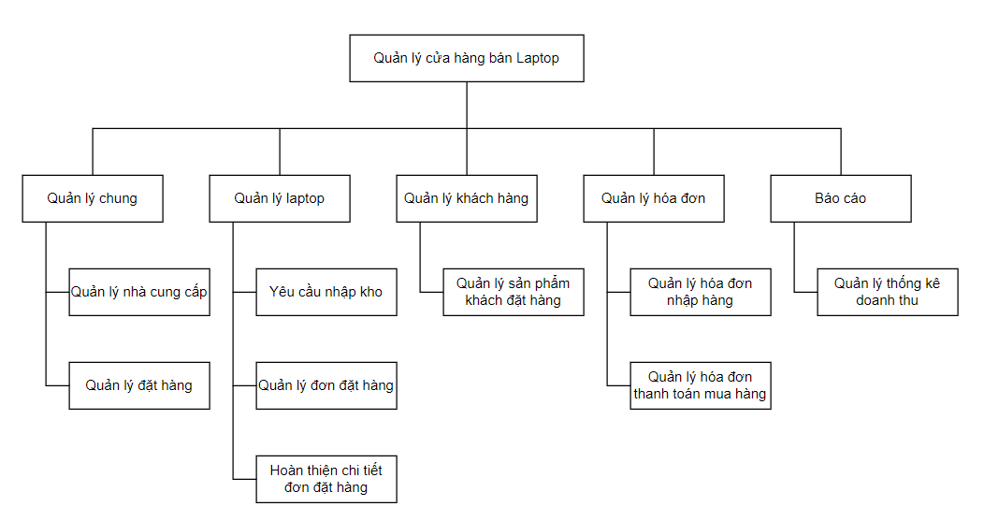

Hình 1. Biểu đồ phân rã chức năng

**- Biểu đồ dữ liệu mức ngữ cảnh**

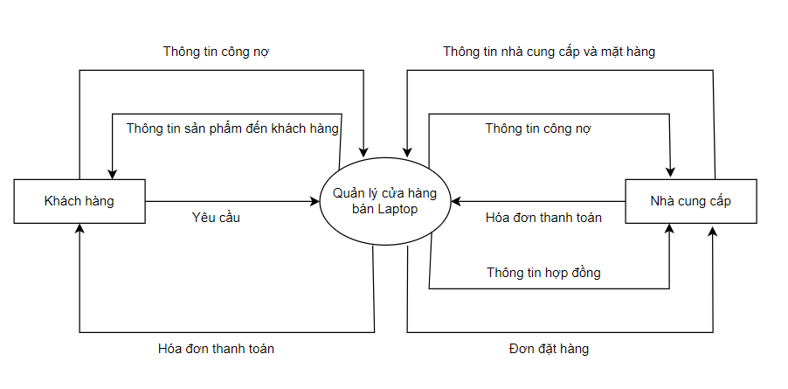

Hình 2.Biểu đồ dữ liệu mức ngữ cảnh

**- Biểu đồ luồng dữ liệu mức đỉnh**

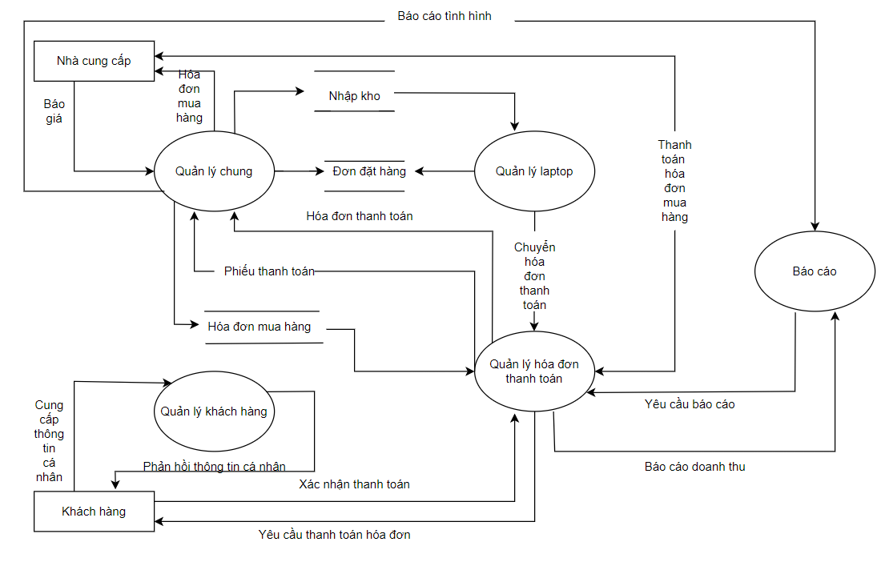

Hình 3. Biểu đồ luồng dữ liệu mức đỉnh

**- Biểu đồ luồng dữ liệu mức dưới đỉnh**

* **Biểu đồ dữ liệu mức dưới đỉnh chức năng Quản lý chung**

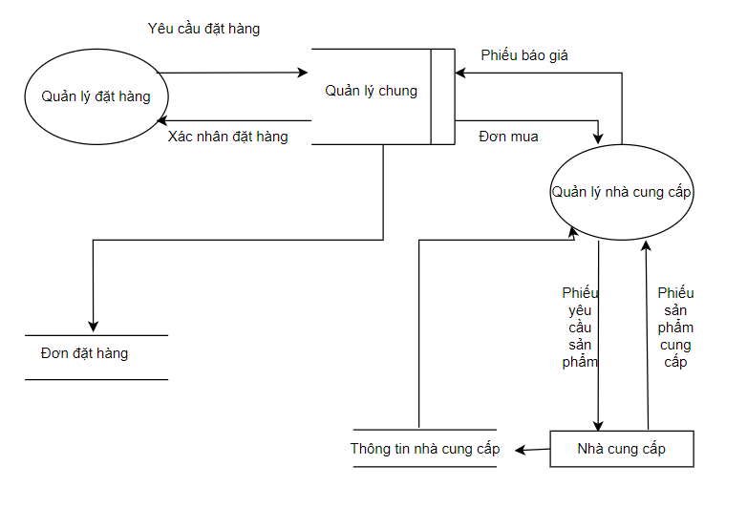Hình 4. Biểu mức dưới đỉnh chức năng quản lý chung

* **Biểu đồ dữ liệu mức dưới đỉnh chức năng Quản lý Laptop**

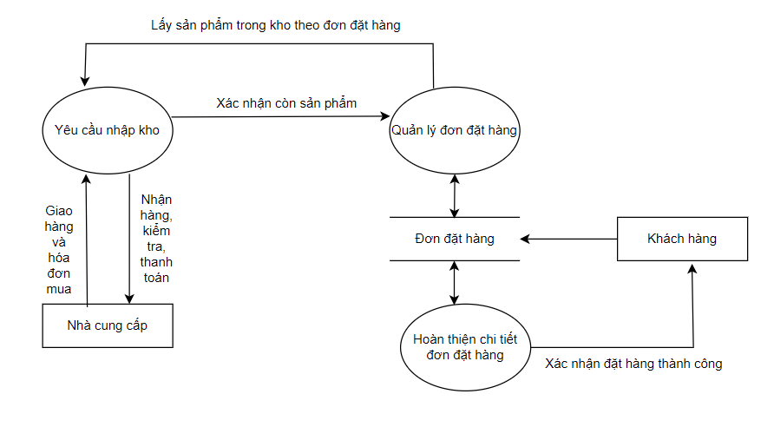

Hình 5. Biểu đồ mức dưới đỉnh chức năng quản lý laptop

* **Biểu đồ dữ liệu mức dưới đỉnh chức năng Quản lý khách hàng**
* **Biểu đồ dữ liệu mức dưới đỉnh chức năng Quản lý hóa đơn**

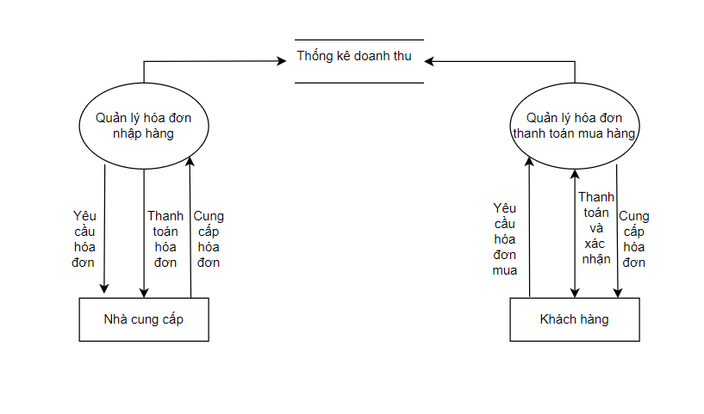

Hình 7. Biểu đồ mức dưới đỉnh chức năng quản lý hóa đơn

* **Biểu đồ dữ liệu mức dưới đỉnh chức năng Báo cáo**

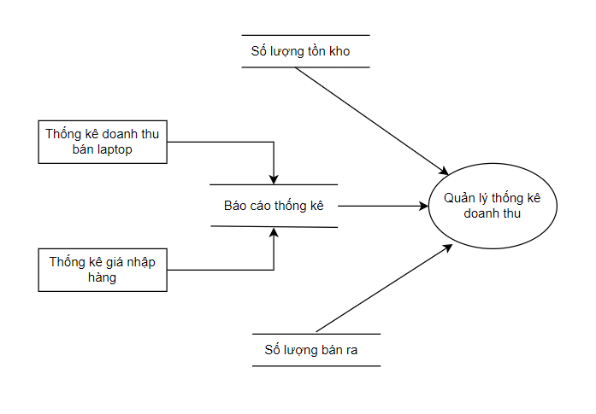

Hình 8. Biểu đồ mức dưới đỉnh chức năng quản lý báo cáo

## Phân tích dữ liệu theo nghiệp vụ

### Mô hình thực thể liên kết E-R

**- Tạo các thực thể**

* Ta có các thực thể:

**Thực thể Sản phẩm( sanpham):**lưu trữ thông tin về sản phẩm Laptop.

**Thực thể Chi tiết đơn hàng (chitiet_donhang):** lưu trữ thông tin chi tiết về đơn hàng của khách hàng.

**Thực thể Đơn hàng (don_hang):** lưu trữ thông tin hóa đơn đặt hàng.

**Thực thể Khách hàng (khach_hang):** lưu trữ thông tin của khách hàng mua hàng.

**Thực thể Nhân viên (nhan_vien):** lưu trữ thông tin của nhân viên cửa hàng.

**- Kiểu liên kết E-R giữa các thực thể**

* **Xét 2 thực thể Sản phẩm và Chi tiết đơn hàng.**

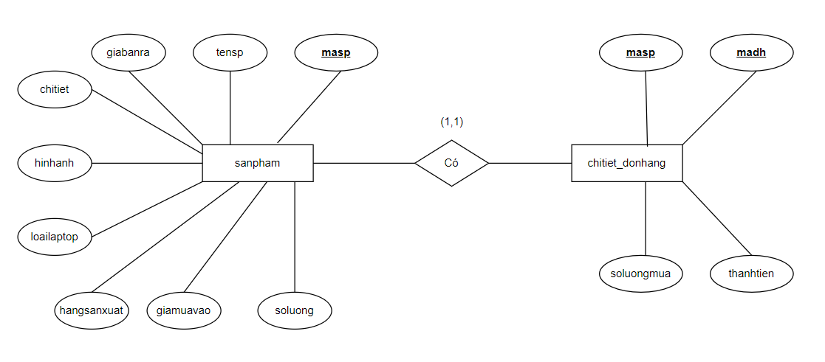

Hình 9. Sơ đồ E-R giữa 2 thực thể: Sản phẩm và Chi tiết đơn hàng

* **Xét 2 thực thể Chi tiết đơn hàng và Đơn hàng**

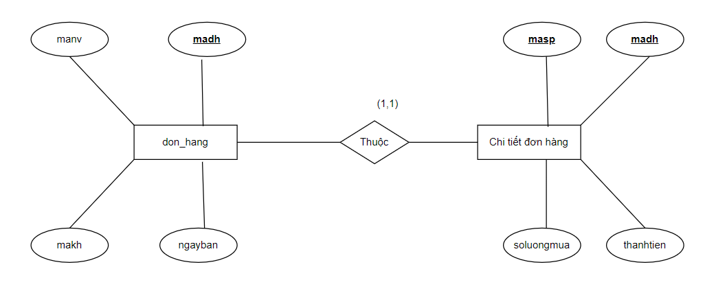

Hình 10. Sơ đồ E-R giữa 2 thực thể: Đơn hàng và Chi tiết đơn hàng

* **Xét 2 thực thể Đơn hàng và Khách hàng**

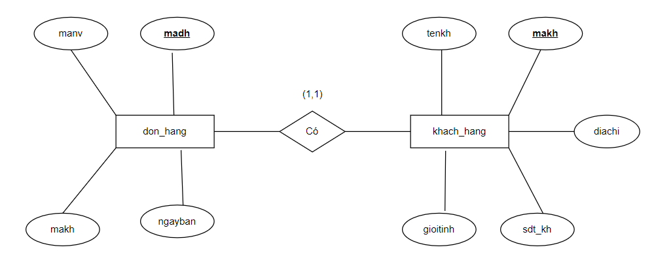

Hình 11. Sơ đồ E-R giữa 2 thực thể: Đơn hàng và Khách hàng

* **Xét 2 thực thể Đơn hàng và Nhân viên**

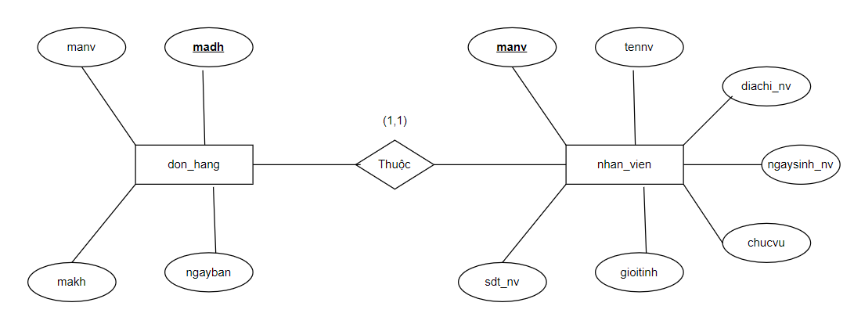

Hình 12. Sơ đồ E-R giữa 2 thực thể: Đơn hàng và Nhân viên

* **Sơ đồ liên kết thực thể E-R**

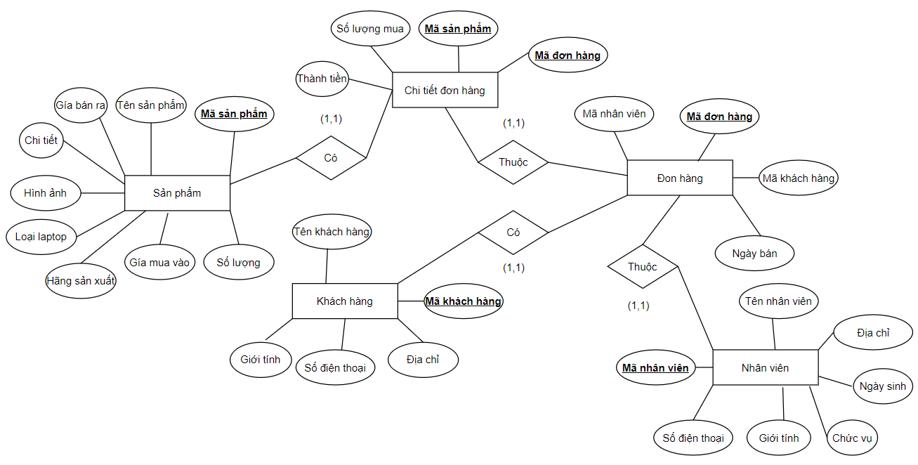

Hình 13. Sơ đồ liên kết thực thể E-R

**- Thuộc tính của các thực thể.**

Thực thể Sản phẩm: sanpham (**masp**, tensp, giabanra, chitiet, hinhanh, loailaptop, hangsanxuat, giamuavao, soluong).

Thực thể Chi tiết đơn hàng: chitiet_donhang( **madh**, **masp**, soluongmua, thanhtien).

Thực thể Đơn hàng: don_hang (**madh**, manv, makh, ngayban).

Thực thể Khách hàng: khach_hang( **makh**, tenkh, gioitinh, sdt_kh, diachi).

Thực thể Nhân viên: nhan_vien (**manv**, tennv, gioitinh,sdt_nv, diachi_nv, ngaysinh_nv, chucvu).

# Chương 4: Xây dựng phần mềm cho hệ thống quản lý



## Thiết kế cơ sở dữ liệu cho phần mềm

### Các bảng quan hệ

- Mã hóa các thực thể thành bảng quan hệ: Mỗi thực thể ở mô hình ER thành 1 bảng quan hệ ở mô hình quan hệ:

|  |  |
| --- | --- |
| **Thực thể** | **Bảng quan hệ** |
| Sản phẩm | sanpham |
| Chi tiết đơn hàng | chitiet_donhang |
| Đơn hàng | don_hang |
| Khách hàng | khach_hang |
| Nhân viên | nhan_vien |

Bảng 1. Bảng mã hóa các thực thể

- Bảng Sản phẩm

|  |  |  |  |  |
| --- | --- | --- | --- | --- |
| **STT** | **Tên trường** | **Kiểu dữ liệu** | **Diễn giải** | **Khóa chính** |
| 1 | masp | Char(10) | Mã sản phẩm | x |
| 2 | tensp | Nvarchar(50) | Tên sản phẩm |  |
| 3 | giabanra | Float | Giá bán ra |  |
| 4 | chitiet | Nvarchar(50) | Chi tiết |  |
| 5 | hinhanh | Nchar(100) | Hình ảnh |  |
| 6 | loailaptop | Nvarchar(50) | Loại laptop |  |
| 7 | hangsanxuat | Nvarcahr(50) | Hãng sản xuất |  |
| 8 | giamuavao | Float | Giá mua vào |  |
| 9 | soluong | int | Số lượng |  |

Bảng 2. Bảng Sản phẩm

- Bảng Chi tiết đơn hàng

|  |  |  |  |  |
| --- | --- | --- | --- | --- |
| **STT** | **Tên trường** | **Kiểu dữ liệu** | **Diễn giải** | **Khóa chính** |
| 1 | madh | Char(10) | Mã đơn hàng | x |
| 2 | masp | Char(10) | Mã sản phẩm | x |
| 3 | soluongmua | Int | Số lượng mua |  |
| 4 | thanhtien | float | Thành tiền |  |

Bảng 3. Bảng Chi tiết đơn hàng

**Khóa ngoại**

|  |  |  |
| --- | --- | --- |
| **Cột khóa ngoài** | **Kiểu dữ liệu** | **Quan hệ với bảng** |
| **masp** | **Char(10)** | **sanpham** |

Bảng 4. Bảng khóa ngoại của bảng Chi tiết đơn hàng

- Bảng Đơn hàng

|  |  |  |  |  |
| --- | --- | --- | --- | --- |
| **STT** | **Tên trường** | **Kiểu dữ liệu** | **Diễn giải** | **Khóa chính** |
| 1 | madh | Char(10) | Mã đơn hàng | x |
| 2 | manv | Char(10) | Mã nhân viên |  |
| 3 | makh | Char(10) | Mã khách hàng |  |
| 4 | ngayban | datetime | Ngày bán |  |

Bảng 5. Bảng Đơn hàng

**Khóa ngoại**

|  |  |  |
| --- | --- | --- |
| **Cột khóa ngoài** | **Kiểu dữ liệu** | **Quan hệ với bảng** |
| **manv** | **Char(10)** | **nhan_vien** |
| **makh** | **Char(10)** | **khach_hang** |

Bảng 6. Bảng khóa ngoại của bảng Đơn hàng

- Bảng Khách hàng

|  |  |  |  |  |
| --- | --- | --- | --- | --- |
| **STT** | **Tên trường** | **Kiểu dữ liệu** | **Diễn giải** | **Khóa chính** |
| 1 | Makh | Char(10) | Mã khách hàng | x |
| 2 | Tenkh | Nvarchar(5) | Tên khách hàng |  |
| 3 | Gioitinh | Nchar(10) | Giới tính |  |
| 4 | Sdt_kh | Char(15) | Số điện thoại |  |
| 5 | diachi | Nvarchar(100) | Địa chỉ |  |

Bảng 7. Bảng Khách hàng

- Bảng Nhân viên

|  |  |  |  |  |
| --- | --- | --- | --- | --- |
| **STT** | **Tên trường** | **Kiểu dữ liệu** | **Diễn giải** | **Khóa chính** |
| 1 | Manv | Char(10) | Mã nhân viên | x |
| 2 | Tennv | Nvarchar(50) | Tên nhân viên |  |
| 3 | Gioitinh | Nvarchar(10) | Giới tính |  |
| 4 | Sdt_nv | nchar(15) | Số điện thoại |  |
| 5 | Diachi_nv | Nvarchar(100) | Địa chỉ |  |
| 6 | Ngaysinh_nv | date | Ngày sinh |  |
| 7 | chucvu | Nvarchar(50) | Chức vụ |  |

Bảng 8. Bảng Nhân viên

### Mô hình quan hệ (Database Diagrams)

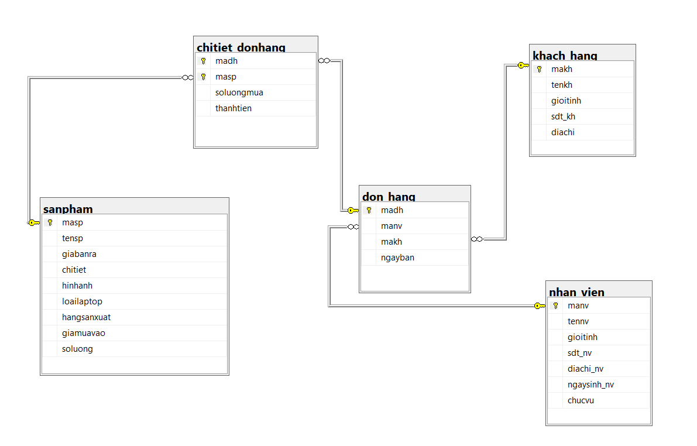

Bảng 9. Bảng mô hình quản hệ

## Xây dựng phần mềm quản lý hệ thống hoàn chỉnh của dự án

### Lựa chọn công cụ: Ngôn ngữ lập trình Winforms C#

**- Tổng quan về ngôn ngữ lập trình Winforms.**

* Các ứng dụng của Windows rất dễ sử dụng, nhưng rất khó đối với người đã tạo lập ra chúng. Để đạt được tính dễ dùng đòi hỏi người lập trình phải bỏra rất nhiều công sức để cài đặt.
* Lập trình trên Windows khó và phức tạp hơn nhiều so với lập trình trên DOS.Tuy nhiên lập trình trên Windows sẽ giải quyết được một số vấn đề khó khăn trong môi trường DOS như xây dựng giao diện người dùng, quản lý bộ nhớ ảo, độc lập thiết bị vào ra, thâm nhập Internet, khả năng chia sẻ tài nguyên,...
* Windows cung cấp các hàm để người lập trình thâm nhập các đặc trưng của hệ điều hành gọi là giao diện lập trình ứng dụng (Application ProgrammingInterface-API). Những hàm này được đặt trong các thư viện liên kết động (Dynamic Link Library – DLL). Các chương trình ứng dụng sử dụng chúngthông qua các lời gọi hàm và chỉ chia sẻ được khi trong máy có cài đặt Windows.

### Thiết kế giao diện các chức năng

- Các công cụ chính tạo nên giao diện được sử dụng:

* Label: dùng để trình bày một chuỗi văn bản thông thường nhằm mục đích mô tả thêm thông tin cho đối tượng khác.
* Textbox: dùng để nhập dữ liệu đầu vào, ngoài ra còn có thể dùng để xuất dữ liệu.
* Combobox: Hiển thị như một Textbox kết hợp với một Listbox, cho phép người dùng lựa chọn các mục từ danh sách hoặc nhập giá trị mới.
* Button: là thành phần tương tác cho phép người dùng giao tiếp với một ứng dụng.
* Datagridview: dùng để hiển thị và chỉnh sửa dữ liệu dạng bảng.
* Panel: là một container hay cơ chế nhóm control phù hợp cho giao diện chương trình.

**-Thiết kế chi tiết các giao diện:**

* **Giao diện form đăng nhập:**

Nếu nhân viên hay người sở hữu đã có tài khoản thì chỉ cần đăng nhập là có thể truy cập trang chủ của hệ thống.

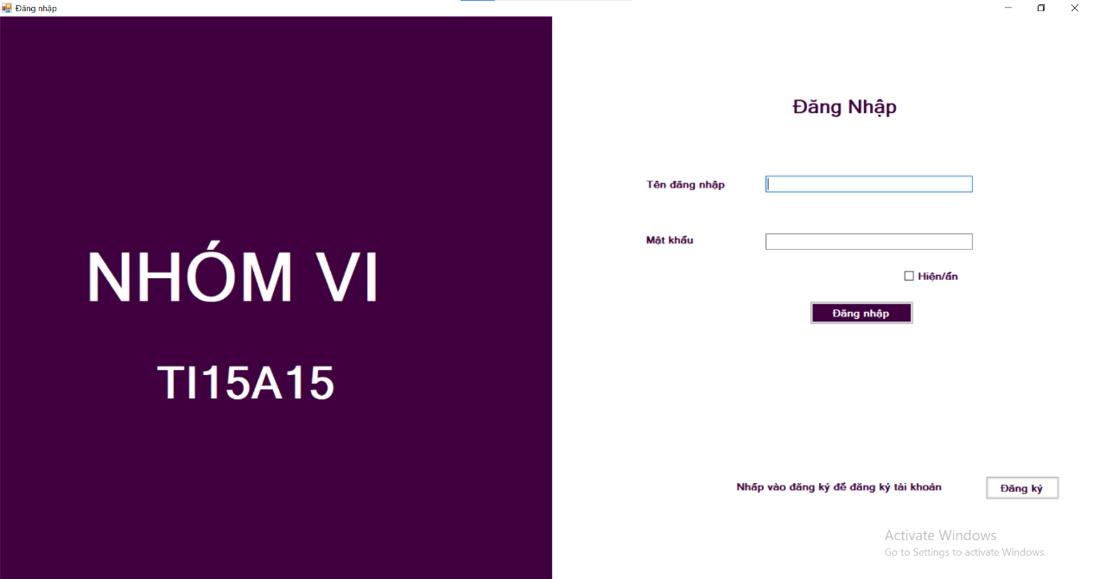

Hình 14. Giao diện form đăng nhập

Nếu chưa có tài khoản thì quản trị viên hay nhân viên sẽ nhấn vào nút Đăng ký dưới cùng góc phải màn hình để truy cập vào form đăng ký.

Tại form đăng ký phải nhập đầy đủ tất cả thông tin thì mới đăng ký được tài khoản.Nếu xuất hiện hộp thoại thông báo thành công thì chọn vào nút Đăng nhập để trở về Đăng nhập để truy cập hệ thống.

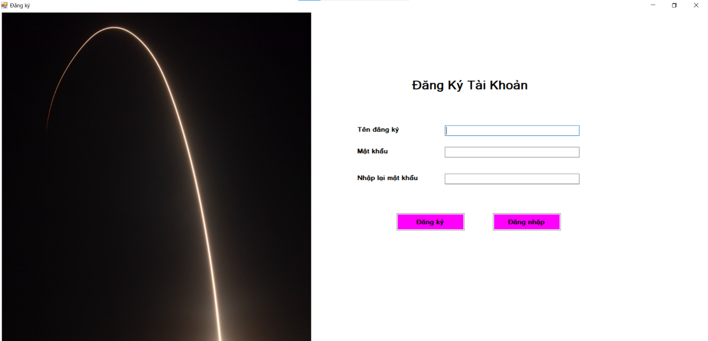

Hình 15. Giao diện form đăng ký

* **Giao diện form trang chủ**

Tại giao diện trang chủ ta có thể thấy menu các chức năng trong hệ thống và có thể lựa chọn các loại chức năng để thực hiện yêu cầu.

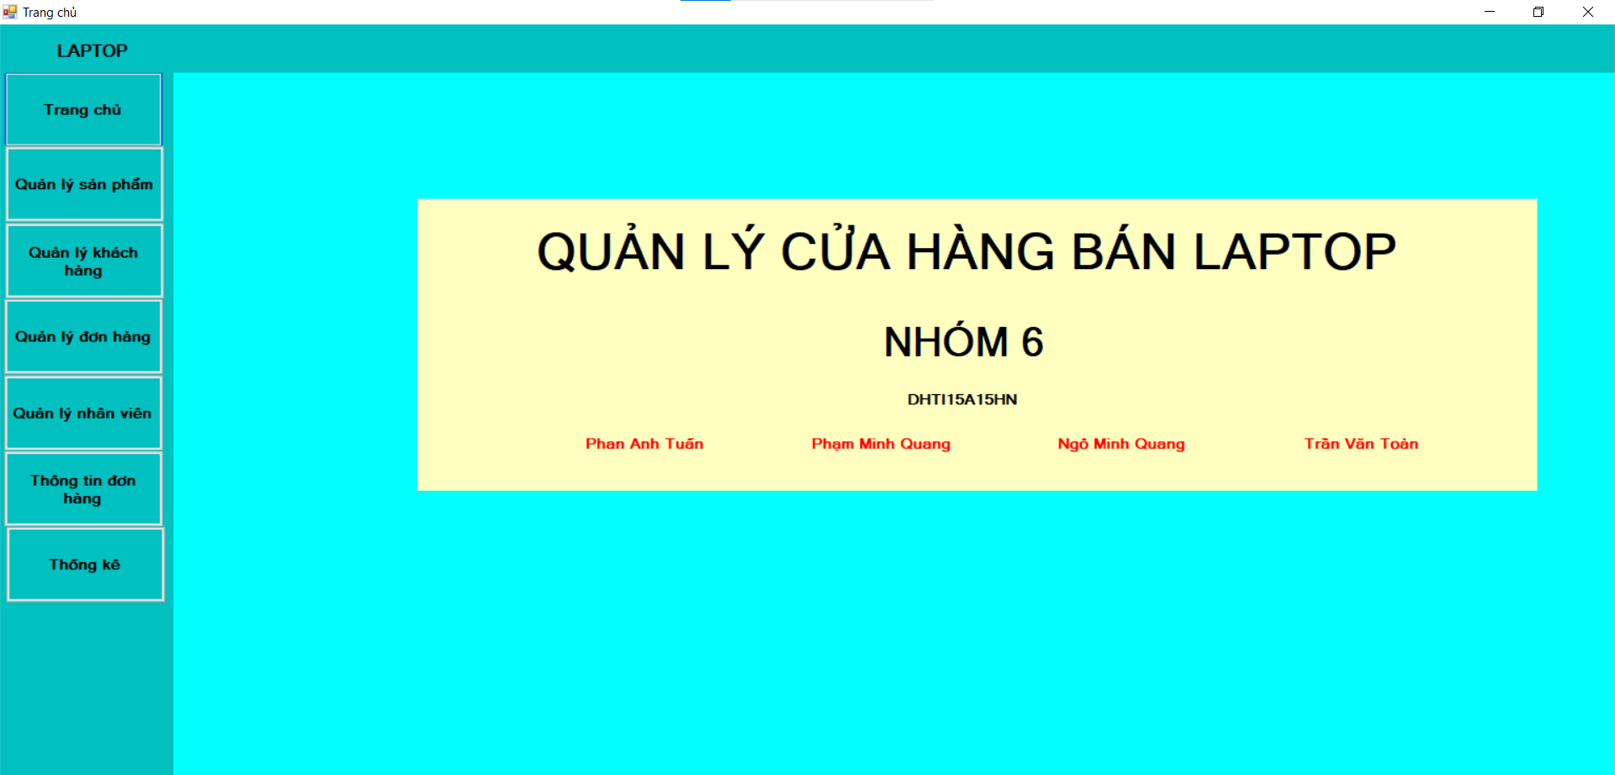

Hình 16. Giao diện form trang chủ

* **Giao diện form Quản lý sản phẩm**

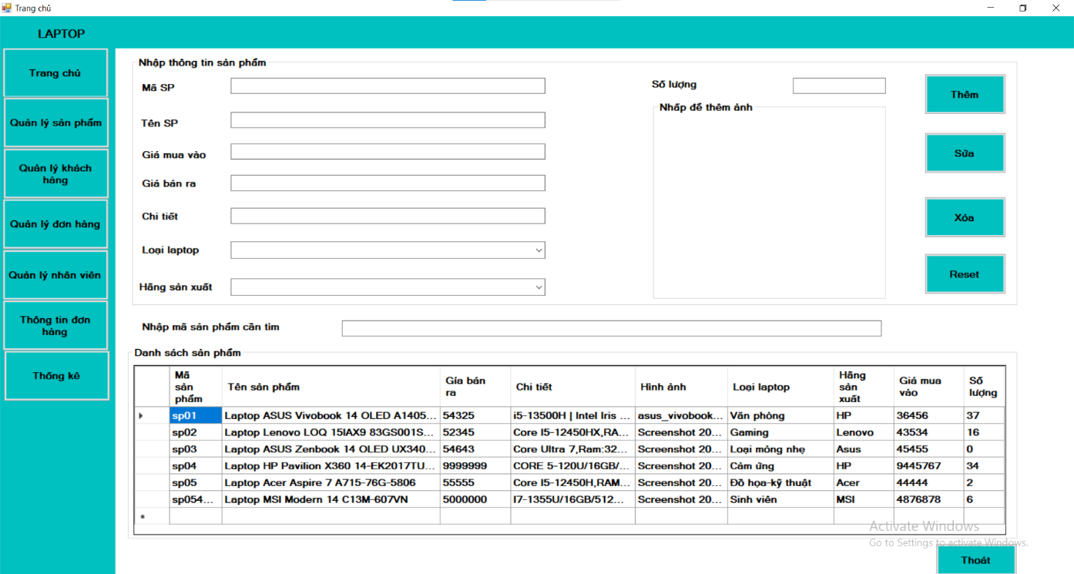

Hình 17. Giao diện form Quản lý sản phẩm

* **Giao diện form Quản lý khách hàng**

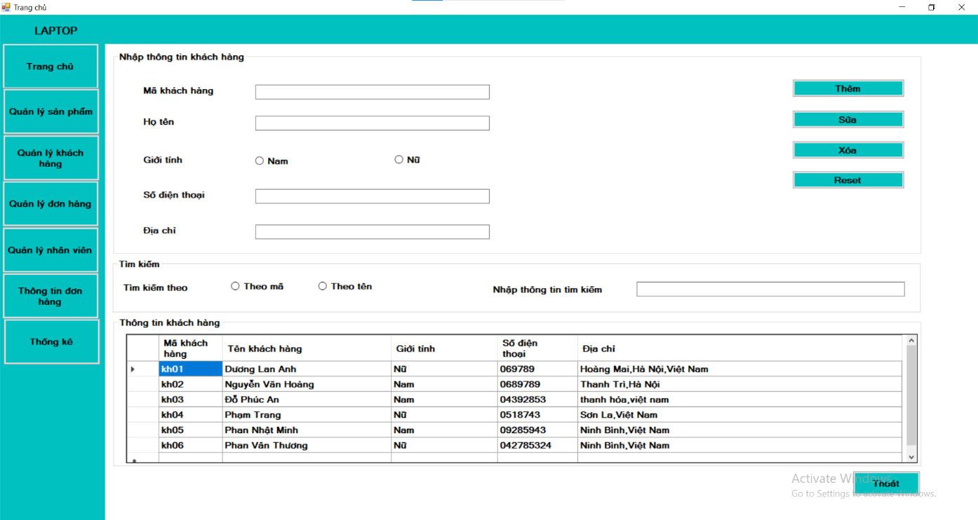

Hình 18. Giao diện form Quản lý khách hàng

* **Giao diện form quản lý đơn hàng**

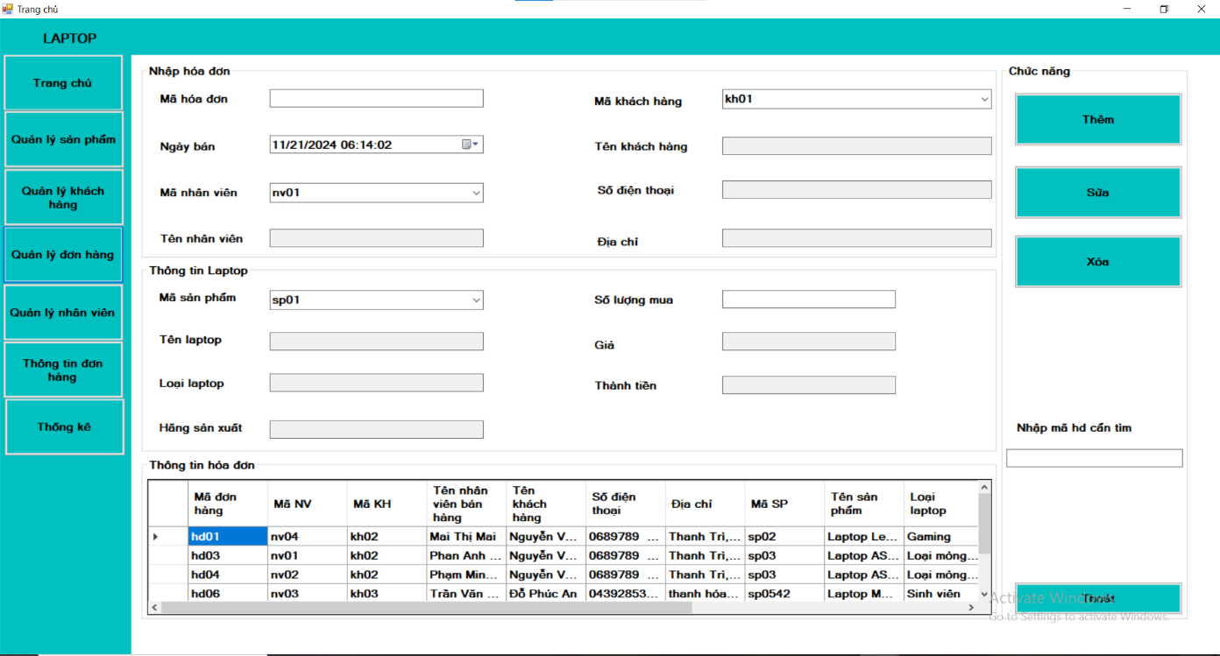

Hình 19. Giao diện form Quản lý đơn hàng

* **Giao diện form Quản lý nhân viên**

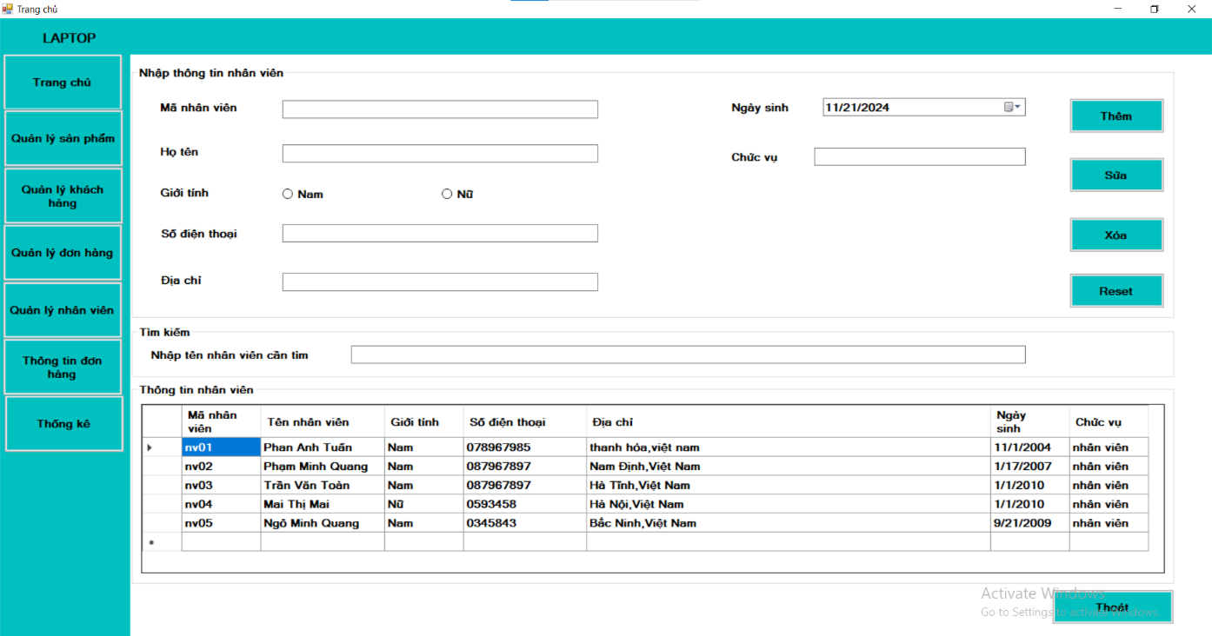

Hình 20. Giao diện form Quản lý nhân viên

* **Giao diện form Thông tin chi tiết đơn hàng**

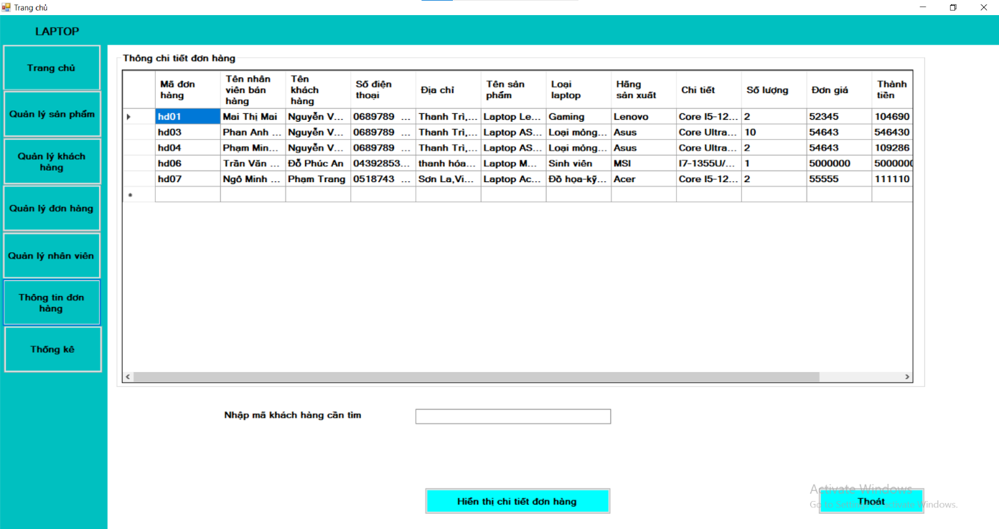

Hình 21. Giao diện form Thông tin đơn hàng

* **Giao diện form Thống kê**

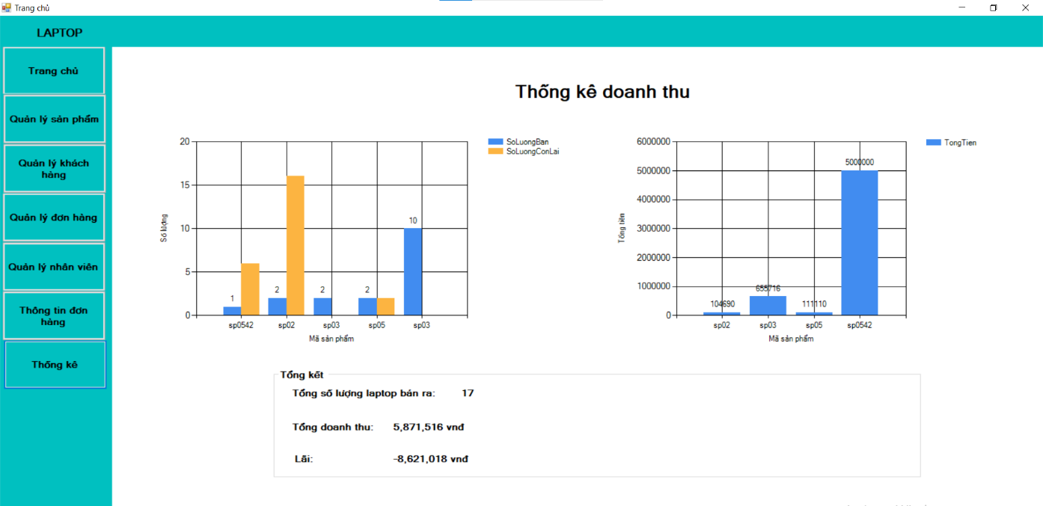

Hình 22. Gioa diện form Thống kê

## Thao tác với cơ sở dữ liệu thực hiện các chức năng hệ thống

### Giao diện form Sản phẩm

**a.Thao tác thêm mới**

- Khi thêm một sản phẩm yêu cầu không được trùng mã và phải nhập đầy đủ thông tin sản phẩm thì mới thêm được.Nếu không thỏa mãn 2 yêu cầu trên thì lập tức hệ thống báo lỗi như sau:

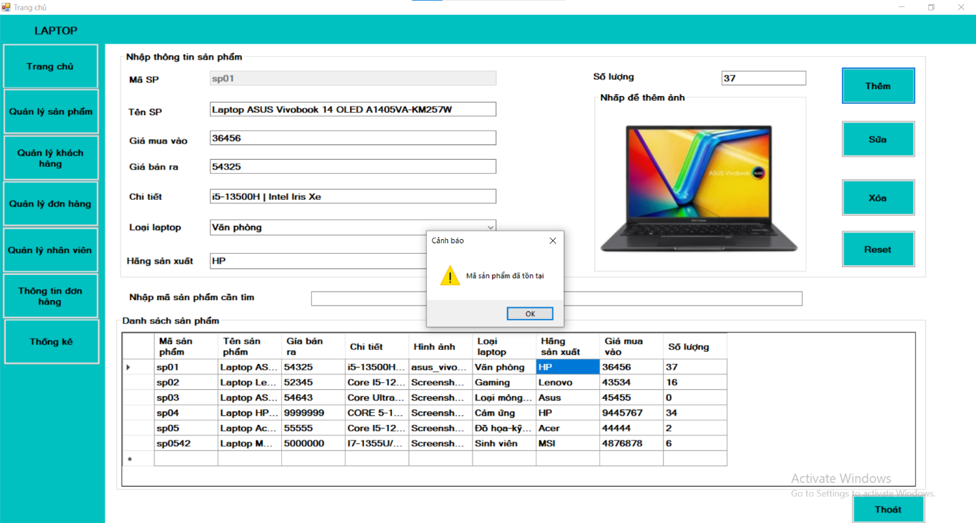

Hình 22. Giao diện khi nhập trung mã sản phẩm

-Giao diện nhập không đủ dữ liệu.

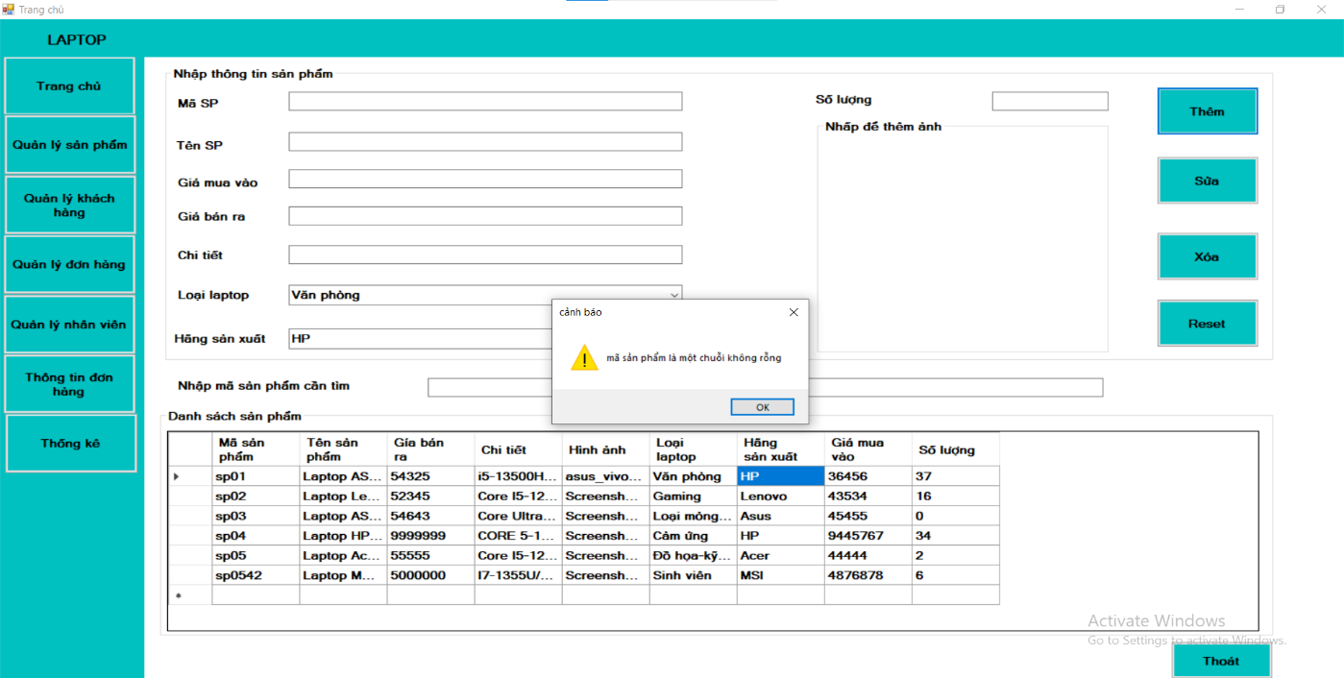

Hình 23. Giao diện báo lỗi không nhập đủ dữ liệu

- Thực hiện công việc nhập thêm một sản phẩm mới.Nếu đã thỏa mãn 2 yêu cầu trên và ta có giao diện thông tin chính xác, thỏa mãn của một sản phẩm trước khi thêm:

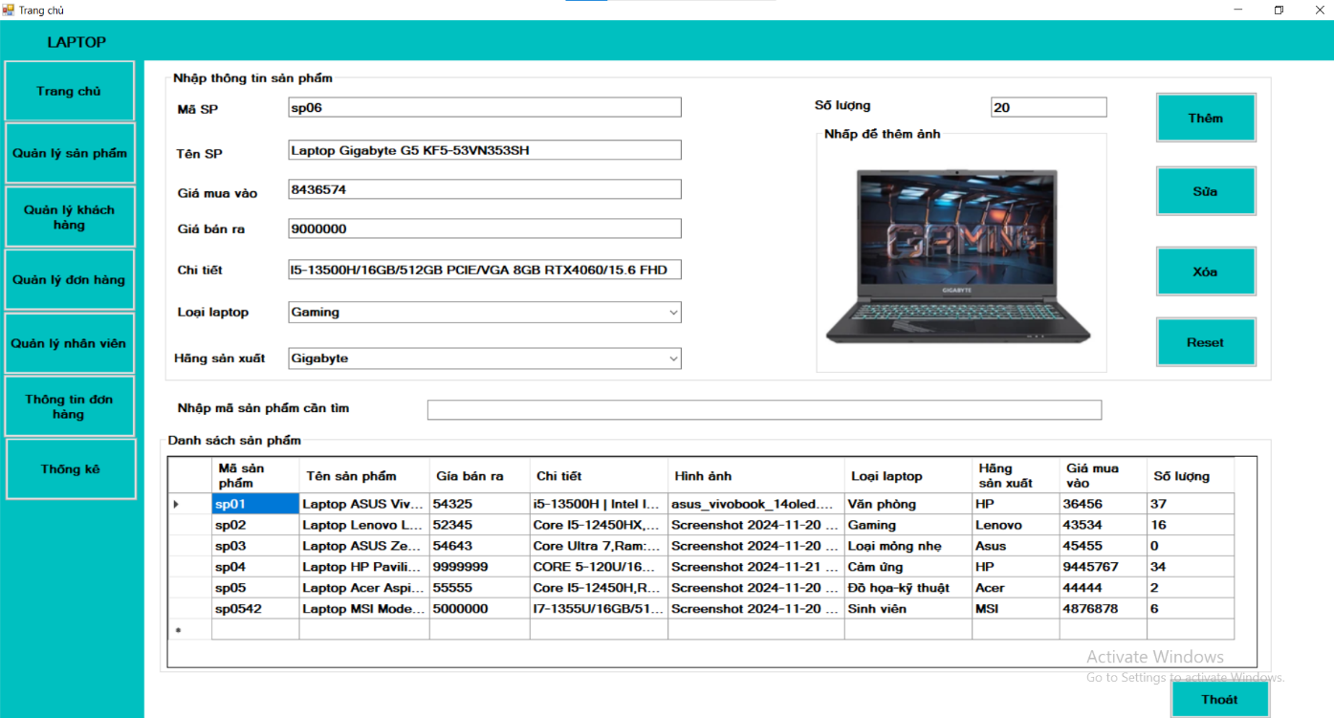

Hình 24. Giao diện form trước khi thêm sản phẩm mới

- Sau đó thực hiện nhấn nút “Thêm” ,khi hộp thoại thông báo thêm thành công và nhấn OK thì hoàn tất việc thêm sản phẩm mới.

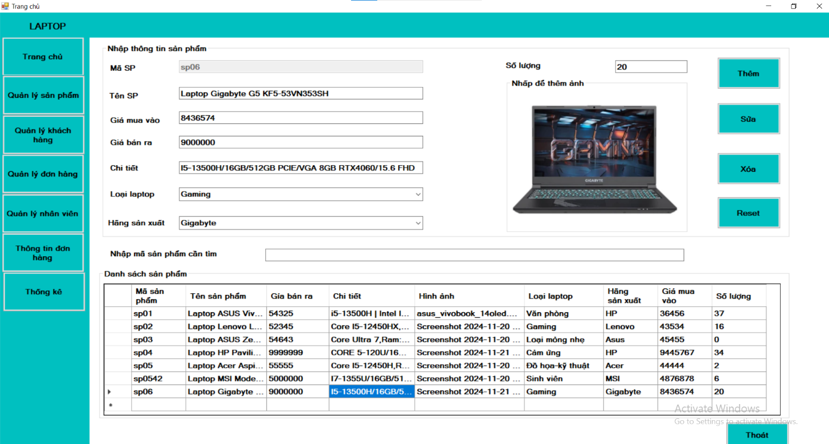

Hình 24. Giao diện sau khi thêm thành công sản phẩm

* Sau khi thêm một cầu thủ vào trên form thì dữ liệu sẽ được lưu trên bảng sanpham trong Database

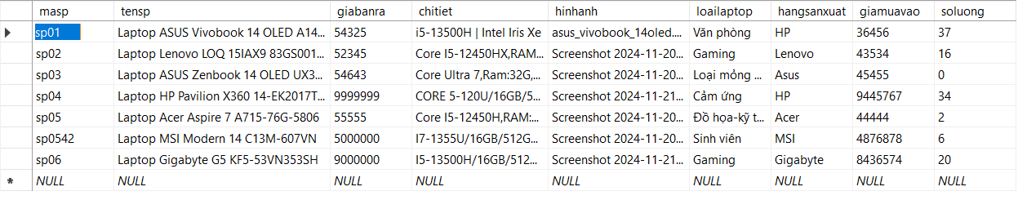

Hình 25 . Sản phẩm mới được thêm vào trong CSDL

**b.Thao tác sửa thông tin sản phẩm**

**-** Để thực hiện sửa thông tin một sản phẩm,ta click chuột vào một sản phẩm cần sửa thông tin trên bảng danh sách sản phẩm.Khi đó thông tin sản phẩm đó sẽ hiện lên đúng mục giá trị của nó.

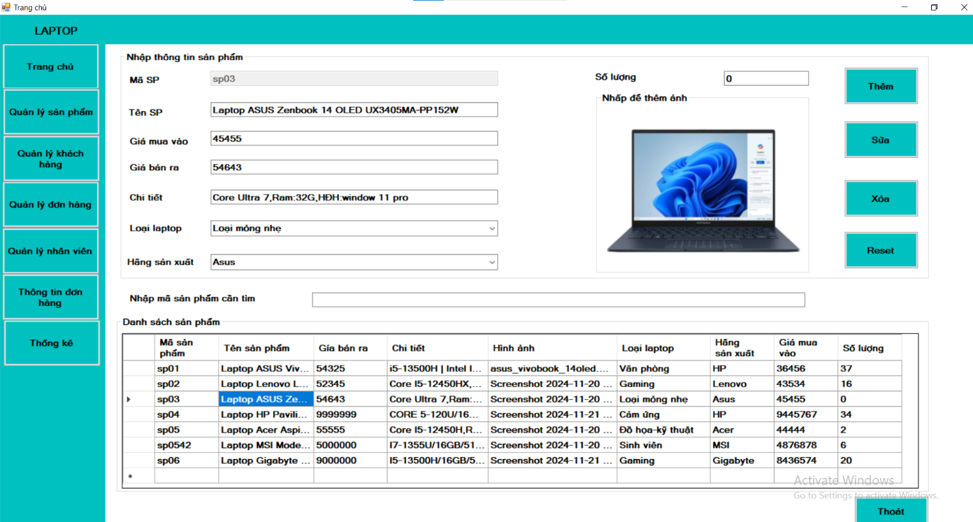

Hình 26. Giao diện trước khi sửa thông tin sản phẩm

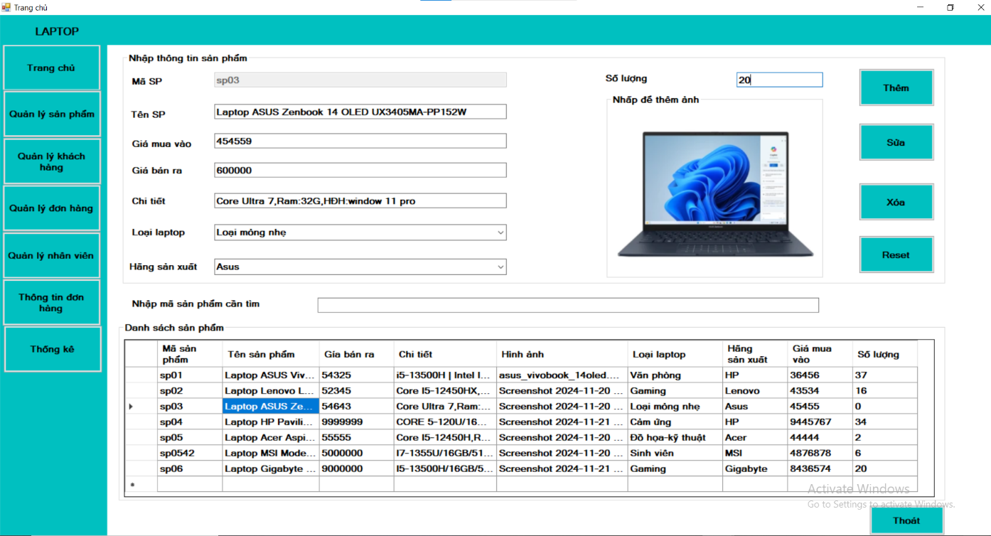

Hình 27. Giao diện các thông tin cần sửa của một sản phẩm

- Sau khi chọn các thông tin cần sửa ta thực hiện nhấn nút sửa.Nếu hộp thoại thông báo “Sửa thành công” xuất hiện có nghĩa là đã sửa thành công.

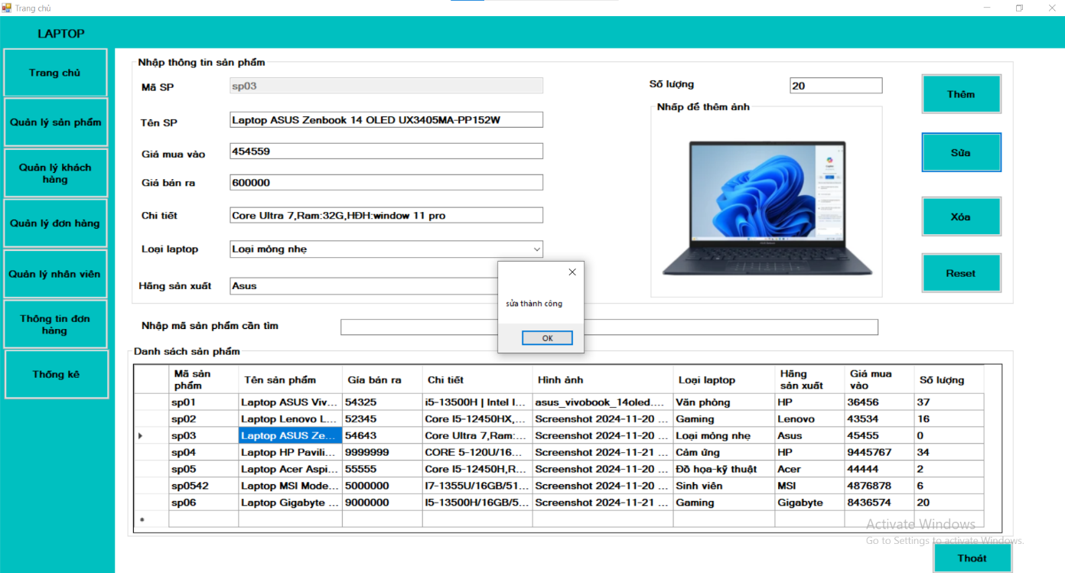

Hình 28. Hộp thoại thông báo sửa thành công

- Sau khi sửa thành công,dữ liệu sẽ được cập nhật luôn trong CSDL và hiển thị lên danh sách trên form giao diện.

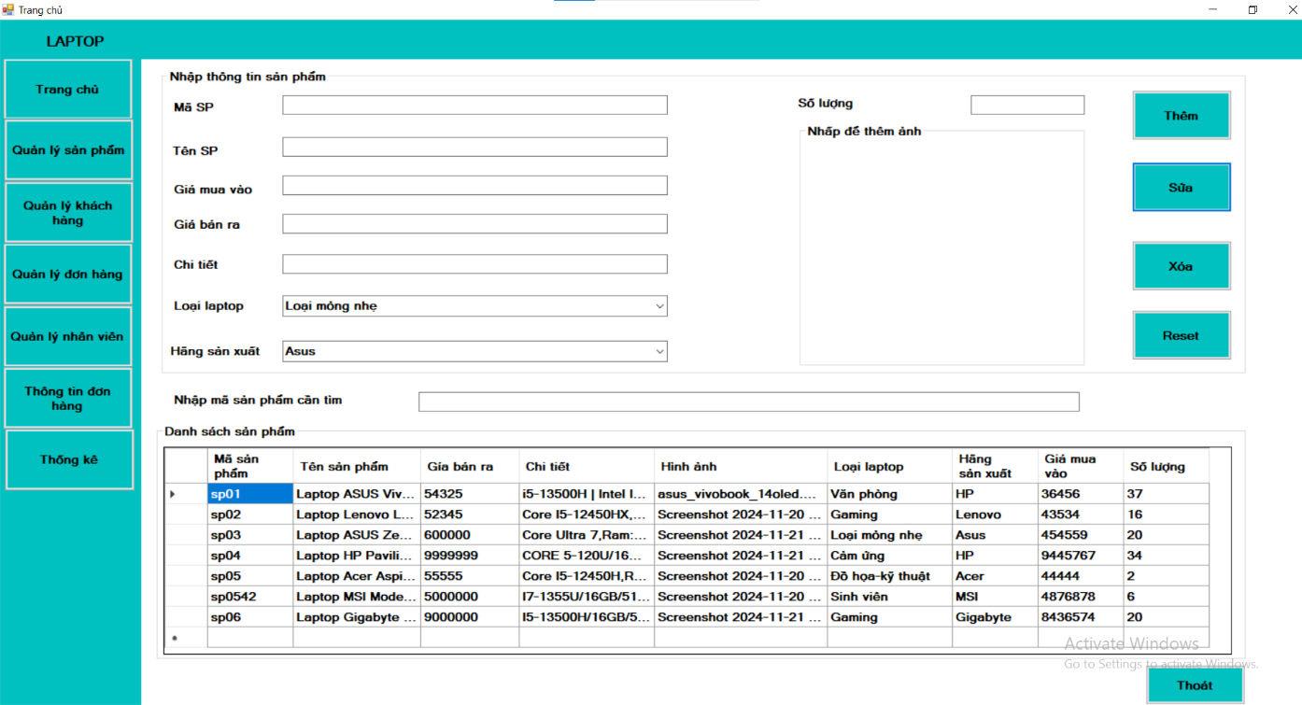

Hình 29. Thông tin sản phẩm được sửa thành công

**c.Thao tác xóa một sản phẩm**

- Để xóa một sản phẩm khỏi CSDL,đầu tiên ta click vào sản phẩm mà ta muốn xóa ở trên bảng danh sách sản phẩm.Sau đó ta nhấn vào nút xóa thì một hộp thoại cảnh báo xuất hiện hỏi có muốn xóa hay không.Nếu chọn No thì sản phẩm sẽ không được xóa và trở về giao diện ban đầu.

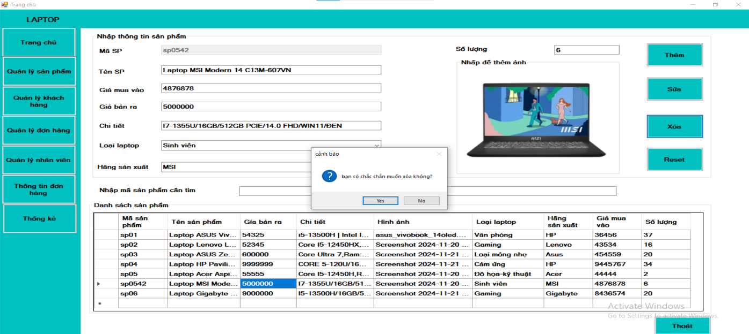

Hình 30. Giao diện hộp thoại xuất hiện trước khi xóa

-Nếu chọn Yes ngay lập tức sản phẩm đó sẽ bị xóa khỏi CSDL nếu như sản phẩm đó không nằm trong đơn hàng nào và bảng danh sách sản phẩm sẽ được cập nhật và hiển thị lên luôn trên giao diện.

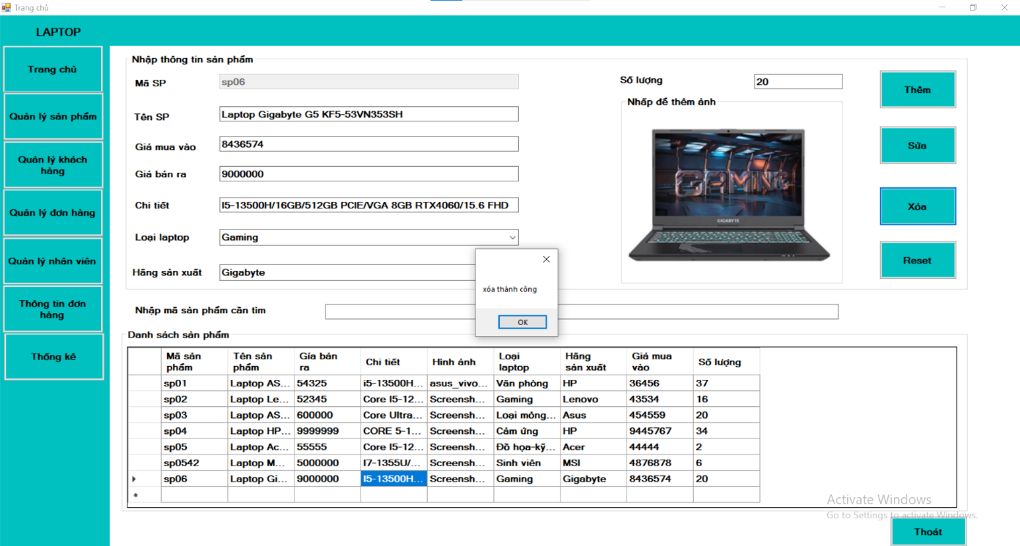

Hình 31. Hộp thoại thông báo xóa thành công

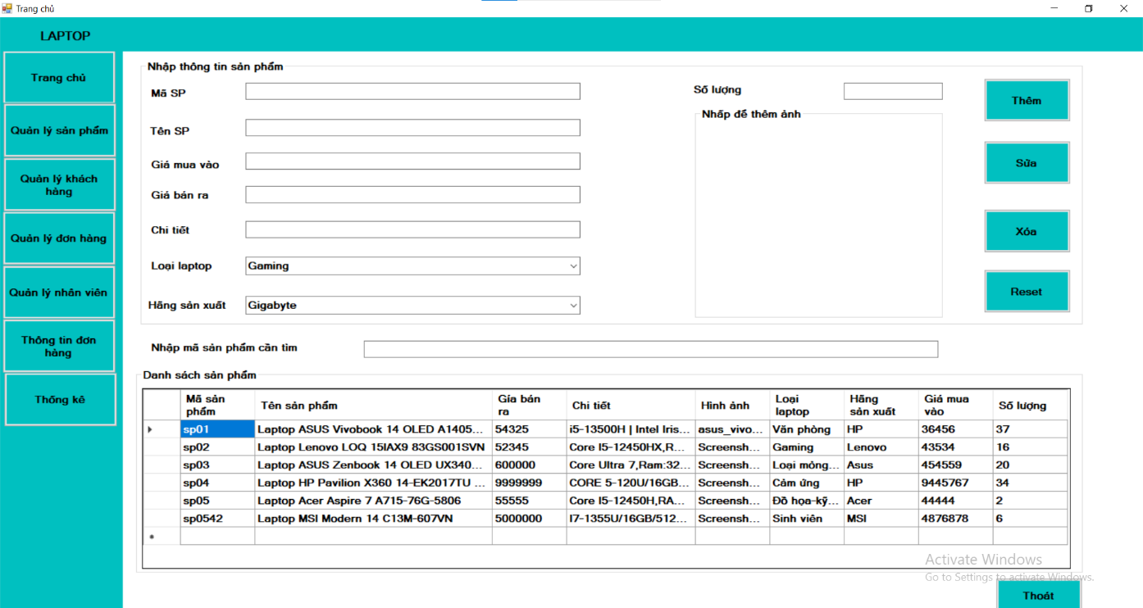

Hình 32. Giao diện sau khi xóa thành công sản phẩm

-Nếu như sản phẩm đó đang nằm trong đơn hàng thì khi đó không thể xóa được và sẽ hiển thị thông báo như sau:

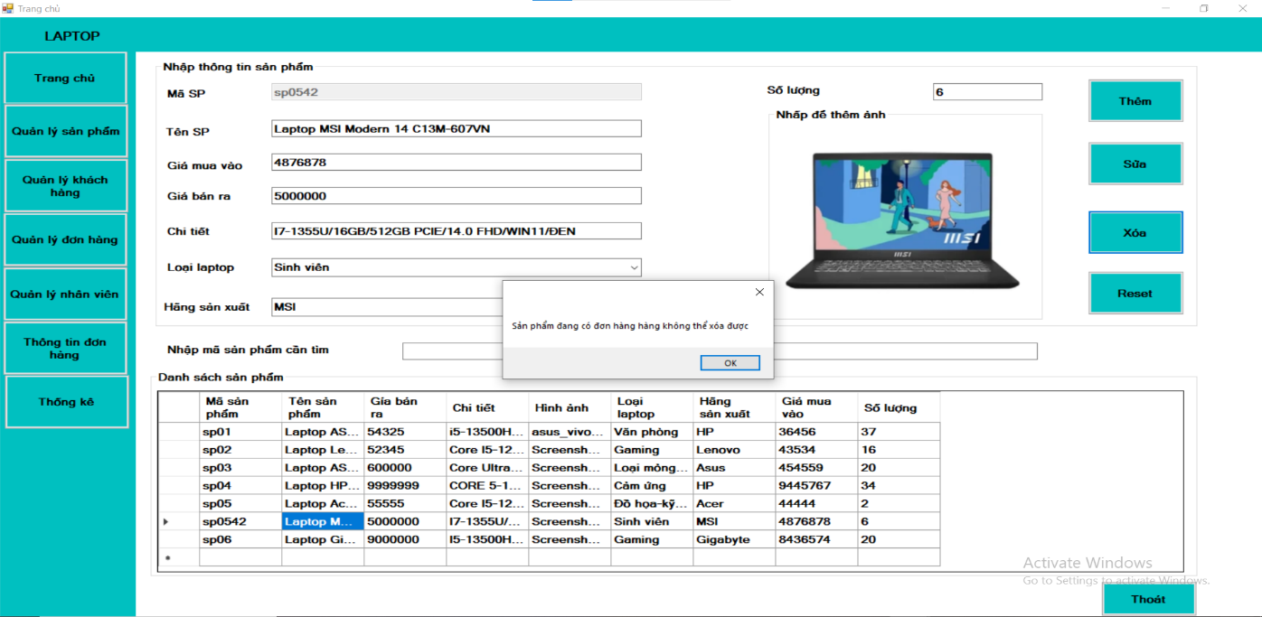

Hình 33. Hộp thoại thông báo có ràng buộc không thể xóa

**d.Thao tác tìm kiếm sản phẩm**

- Ta thực hiện tìm kiếm một sản phẩm dựa vào mã của sản phẩm đó.Để tìm sản phẩm chỉ cần nhập mã sản phẩm cần tìm vào ô textbox trong mục tìm kiếm là có thể tìm thấy sản phẩm đó.

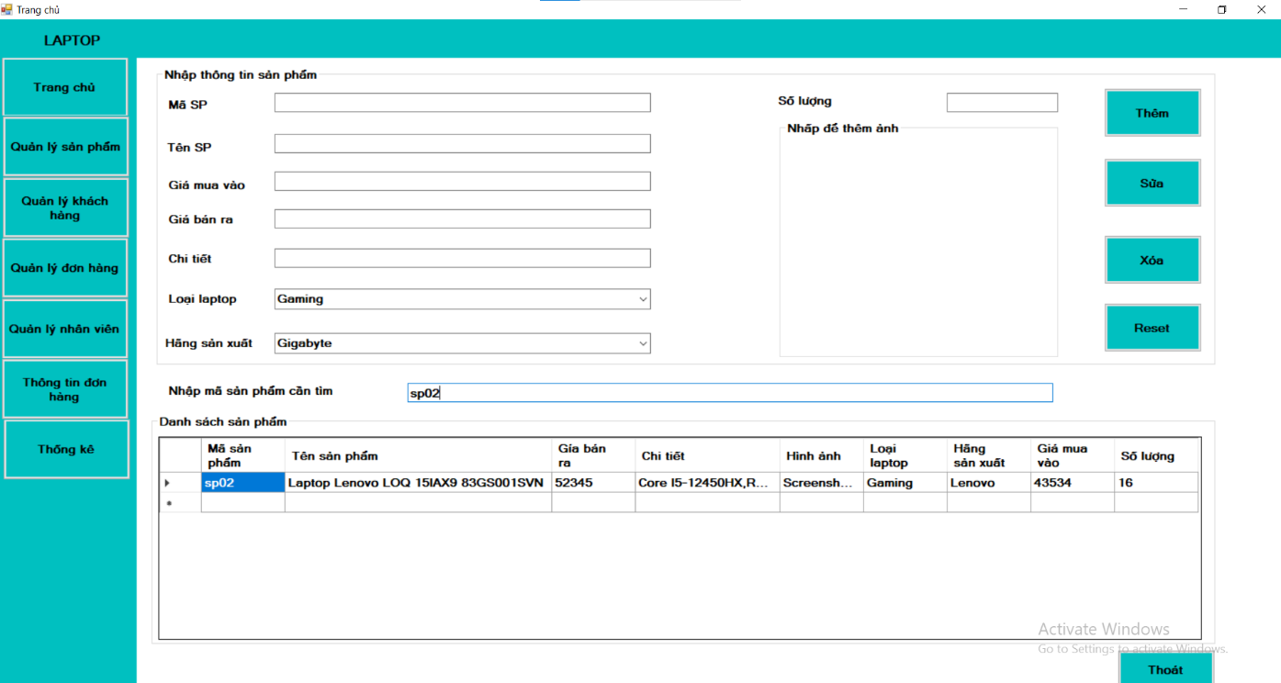

Hình 34. Giao diện form tìm kiếm sản phẩm

### Giao diện form Quản lý khách hàng

**a.Thao tác thêm mới sản phẩm**

- Để thêm mới ta cũng cần nhập không được trùng mã và nhập đầy đủ và chính xác dữ liệu thông tin cần nhập.Nếu không hệ thống sẽ báo lỗi.

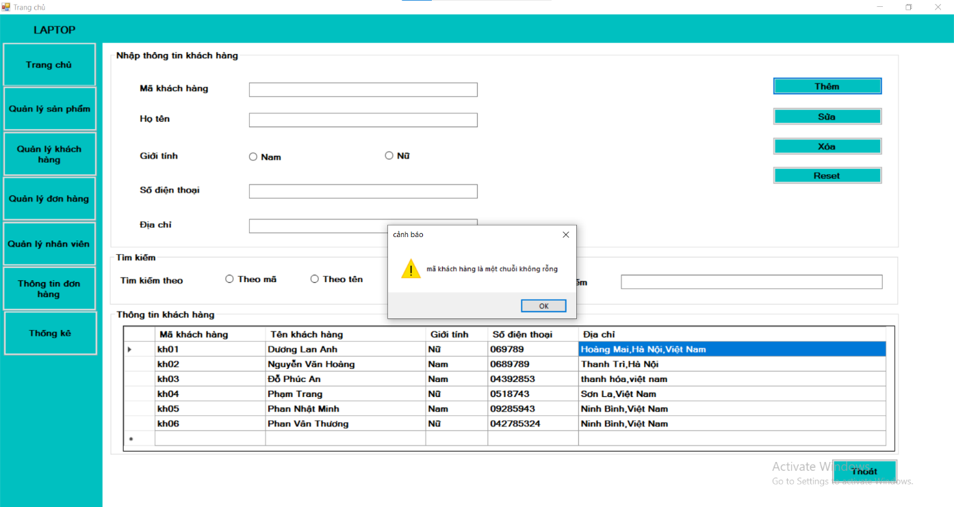

Hình 35. Giao diện khi nhập thông tin lỗi

- Nếu nhập đầy đủ thông tin và chính xác thì sẽ thêm khách hàng thành công.Hộp thoại thông báo “Thêm thành công” sẽ hiện ra.

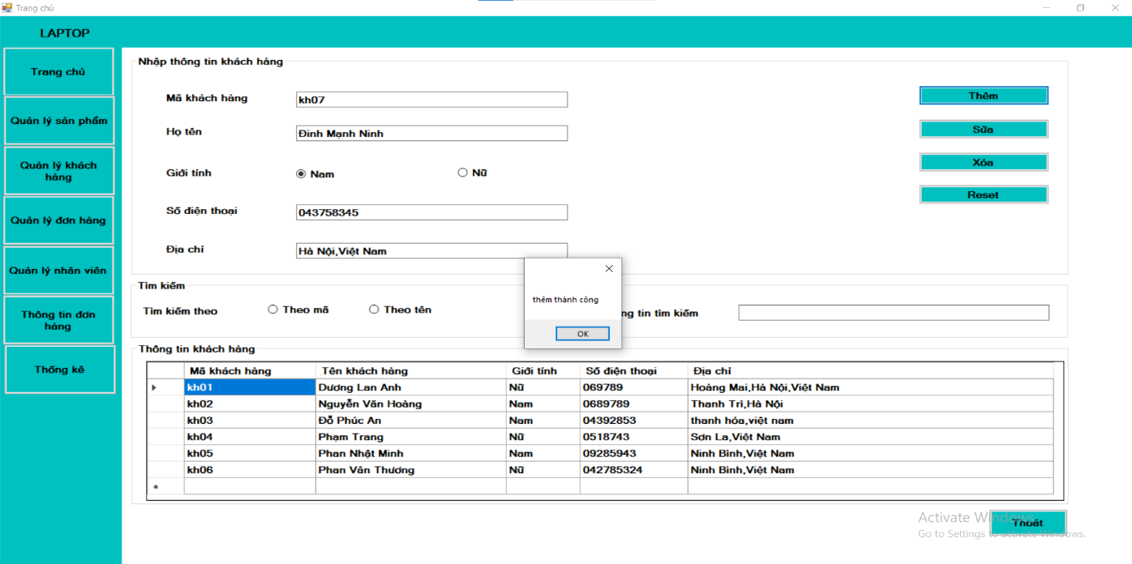

Hình 36. Hộp thoại thông báo thêm thành công

-Sau khi thêm thành công dữ liệu khách hàng mới sẽ hiển thị luôn lên bảng danh sách trên giao diện.

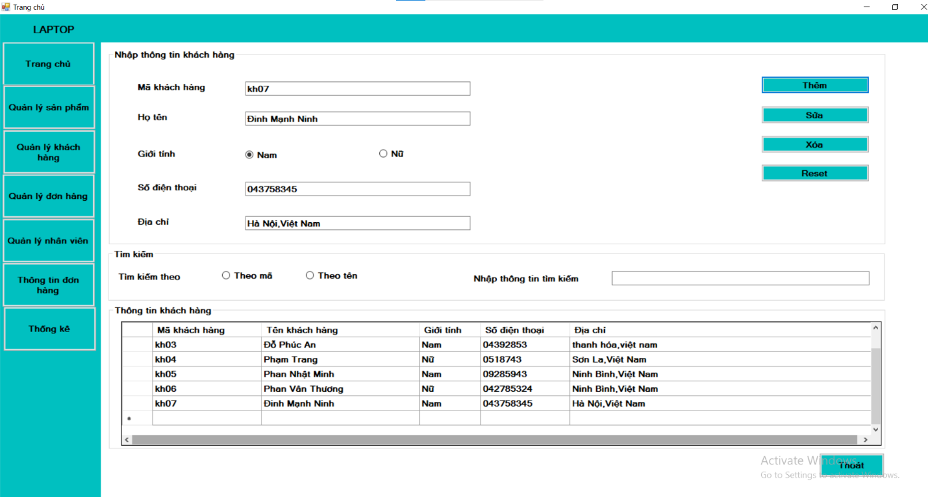

Hình 37. Giao diện sau khi thêm khách hàng thành công

**b.Sửa thông tin khách hàng**

- Để thực hiện thao tác sửa thông tin một khách hàng ta chọn vào khách hàng đó trên bản thông tin khách hàng.Khi đó toàn bộ dữ liệu sẽ được đẩy lên các textbox tương ứng.

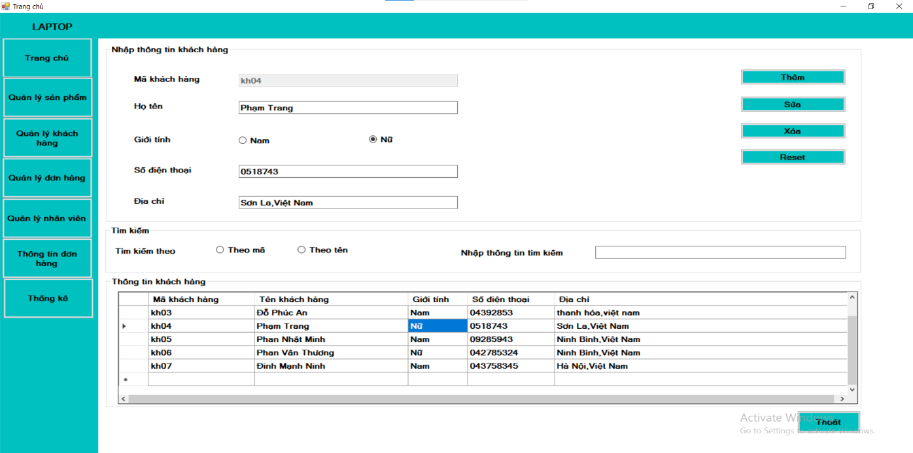

Hình 38. Trước khi sửa thông tin khách hàng

-Tại đây chỉnh sửa các thông tin cần sửa và bấm chọn vào ô “Sửa” góc phải màn hình.Khi đó hộp thoại “Sửa thành công” xuất hiện.Xác nhận đã sửa thành công.

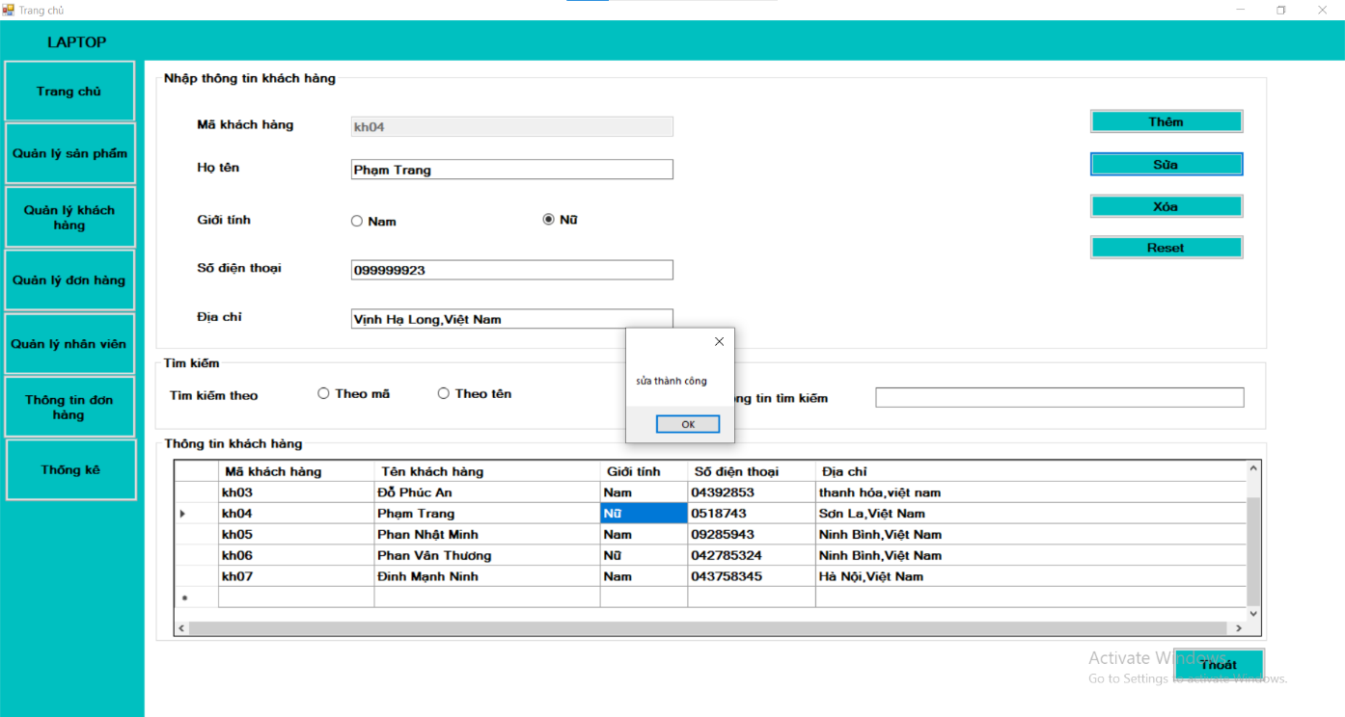

Hình 39. Hộp thoại thông báo sửa thành công

-Sau khi sửa dữ liệu lập tức được cập nhật trong cơ sở dữ liệu và hiển thị lên form giao diện của hệ thống.

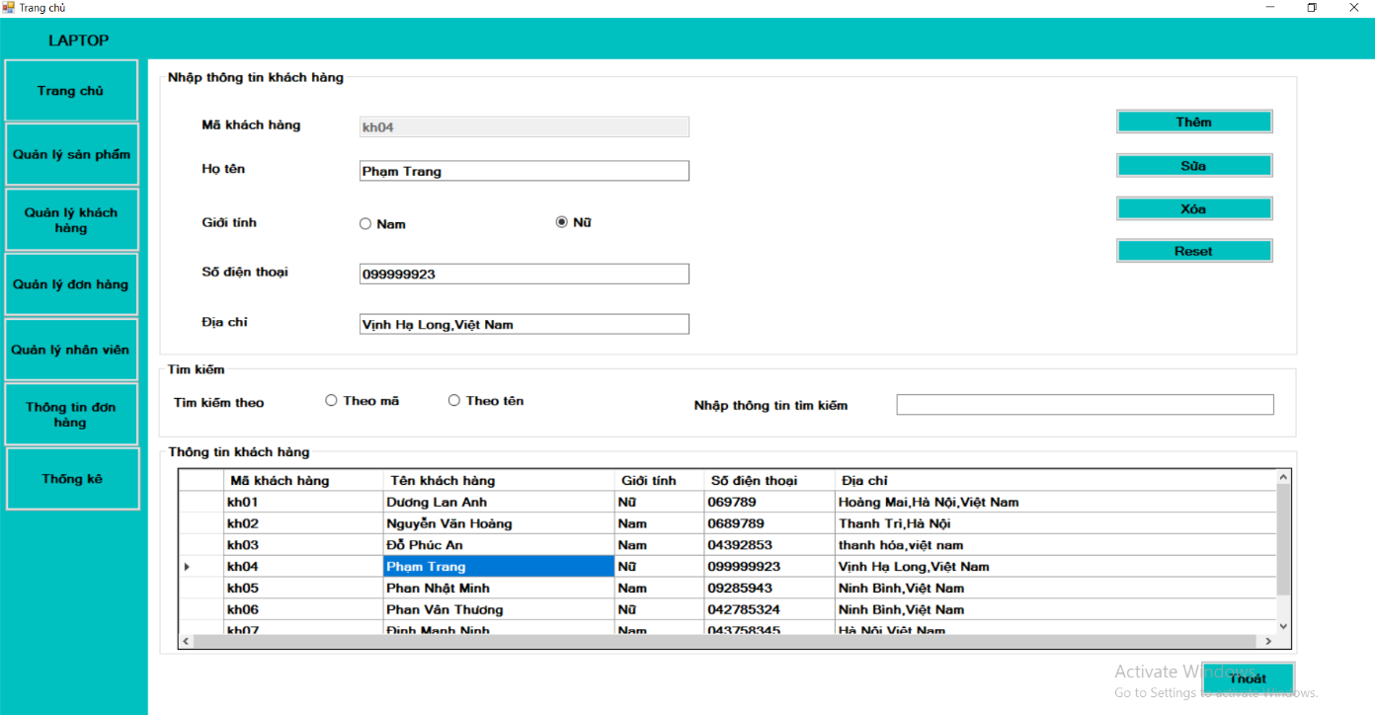

Hình 40. Sau khi sửa khách hàng thành công

**c.Thao tác xóa thông tin khách hàng**

- Để thực hiện xóa thông tin một khách hàng ta click chuột vào khách hàng muốn xóa trên bảng thông tin khách hàng.

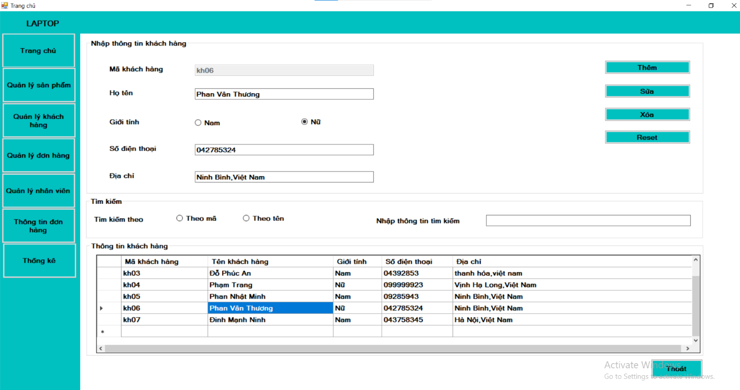

Hình 41. Chọn môt khách hàng muốn xóa thông tin

-Khi ta chọn vào nút xóa góc phải màn hình thì hộp thoại hỏi có chắc chắn muỗn xóa không.Nếu chọn No thì sẽ không xóa được khách hàng và quay về giao diện ban đầu.

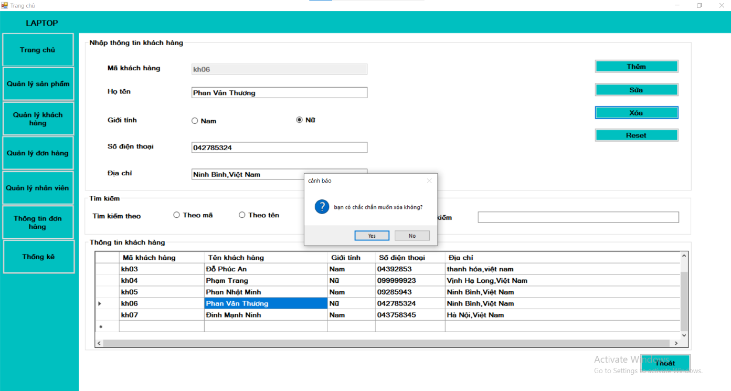

Hình 42. Hộp thoại cảnh báo xóa thông tin khách hàng

-Nếu chọn Yes khách hàng đó sẽ bị xóa,hộp thoại báo xóa thành công xuất hiện và lập tức dữ liệu sẽ bị xóa trong cơ sở dữ liệu và cập nhật luôn lên giao diện form trong bảng thông tin khách hàng.

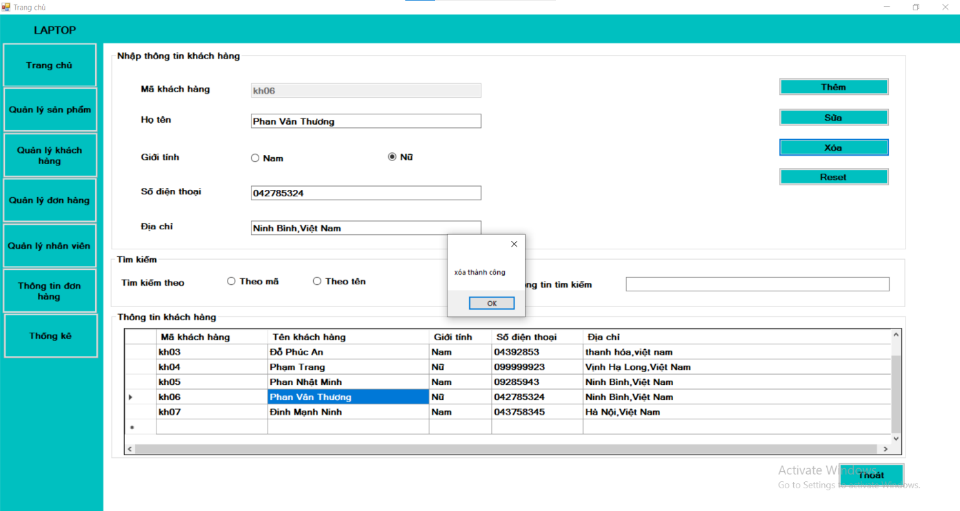

Hình 43. Thông báo xóa thành công khách hàng

- Sau khi xóa thì khách hàng đã bị xóa khỏi CSDL.

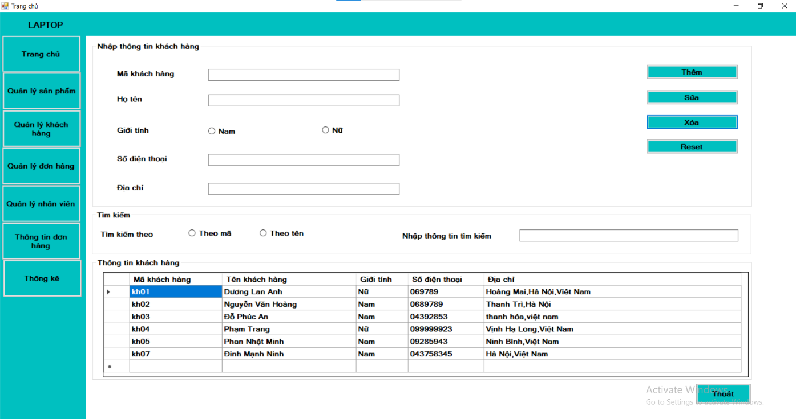

Hình 44. Sau khi xóa một khách hàng dữ liệu mới được cập nhật

**d.Thao tác tìm kiếm thông tin khách hàng.**

- Để tìm kiếm thông tin khách hàng một các nhanh chóng.Thực hiện chọn tìm kiếm theo mã hoặc theo tên và nhập vào ô tìm kiếm tên dữ liệu cần tìm kiếm.Ngay lập tức khách hàng cần tìm mà ta nhập sẽ xuất hiện nếu có trong danh sách.

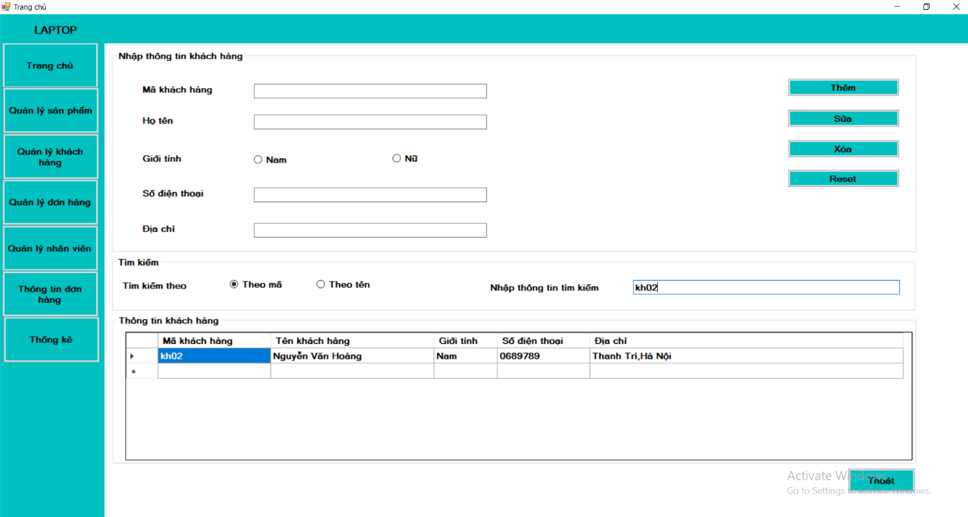

Hình 45. Tìm kiếm thông tin khách hàng

### Giao diện Quản lý đơn hàng

**a.Thao tác thêm đơn hàng**

**-** Việc thêm một hóa đơn cho khách hàng sau khi khách hàng đặt hàng sản phẩm cần điền đầy đủ và chính xác thông tin dữ liệu.

-Nếu không điền đầy đủ thông tin hệ thống sẽ thông báo lỗi khi điền thông tin.

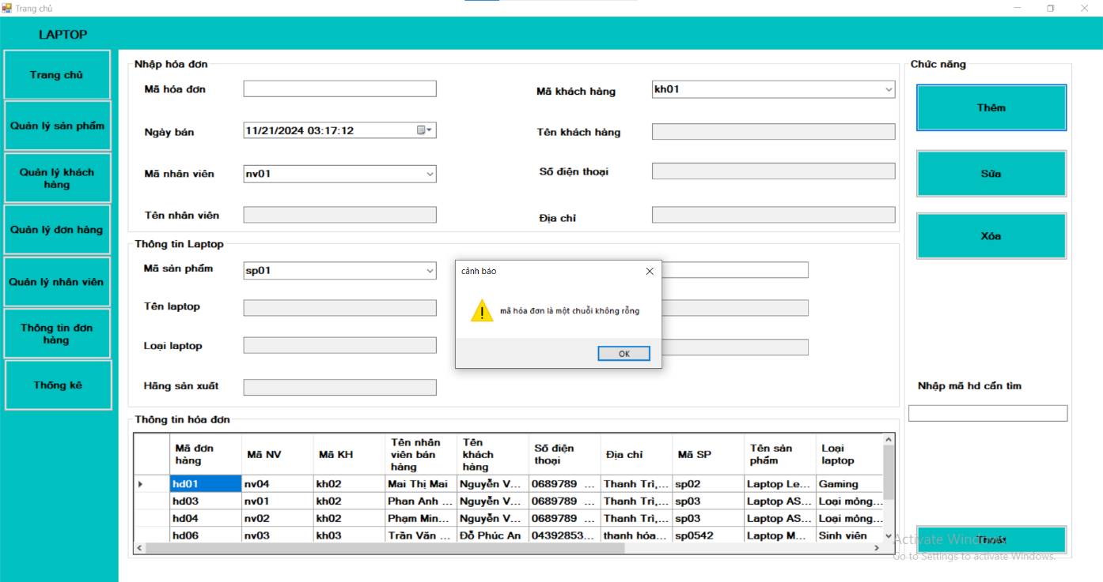

Hình 46. Hộp thoại thông báo lỗi khi thêm không đủ dữ liệu hóa đơn

- Để thêm được hóa đơn cần điền đầy đủ và chính xác thông tin và mã của hóa đơn không được trùng nhau.

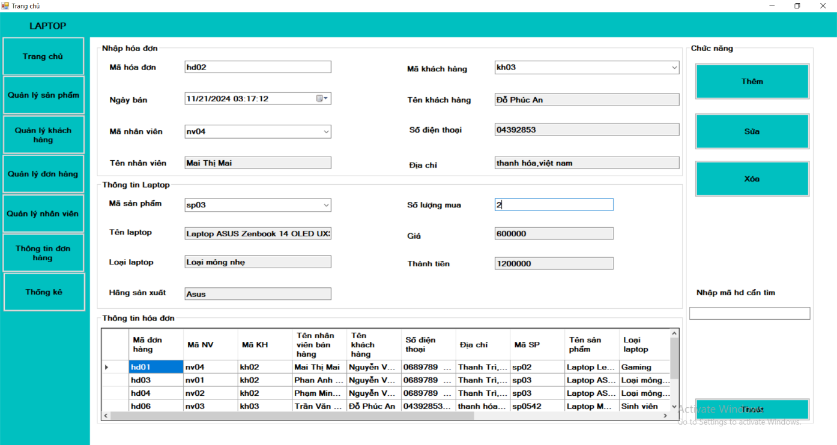

Hình 47. Dữ liệu đơn hàng mới trước khi thêm

-Tiếp theo để thêm mới đơn hàng ta nhấn nút “Thêm” góc phải form giao diện.Khi đó hộp thoại thông báo “Thêm thành công” nghĩa là đơn hàng mới đã được thêm vào.

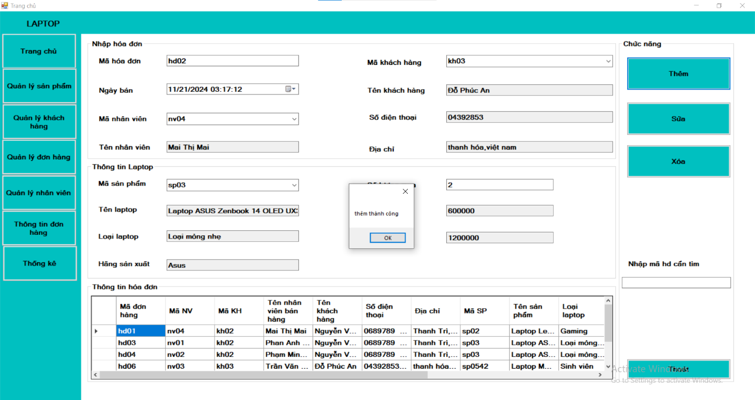

Hình 48. Thông báo thêm đơn hàng mới thành công

- Sau khi thêm thì dữ liệu đơn hàng được thêm mới ngay vào cơ sở dữ liệu và hiện thị ngay lên bảng thông tin hóa đơn trong form giao diện Quản lý hóa đơn.

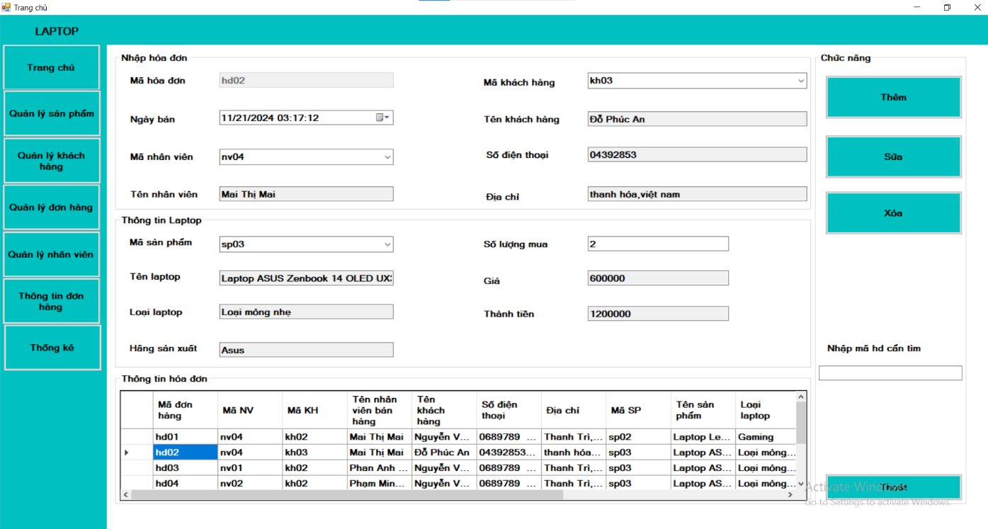

Hình 49. Sau khi thêm đơn hàng thành công

**b.Thao tác sửa thông tin đơn hàng**

- Muốn sửa thông tin một đơn hàng ,click chuột vào đơn hàng muốn sửa trong bảng “Thông tin hóa đơn” khi đó dữ liệu của đơn hàng đó sẽ được hiển thị lên các textbox,combobox…

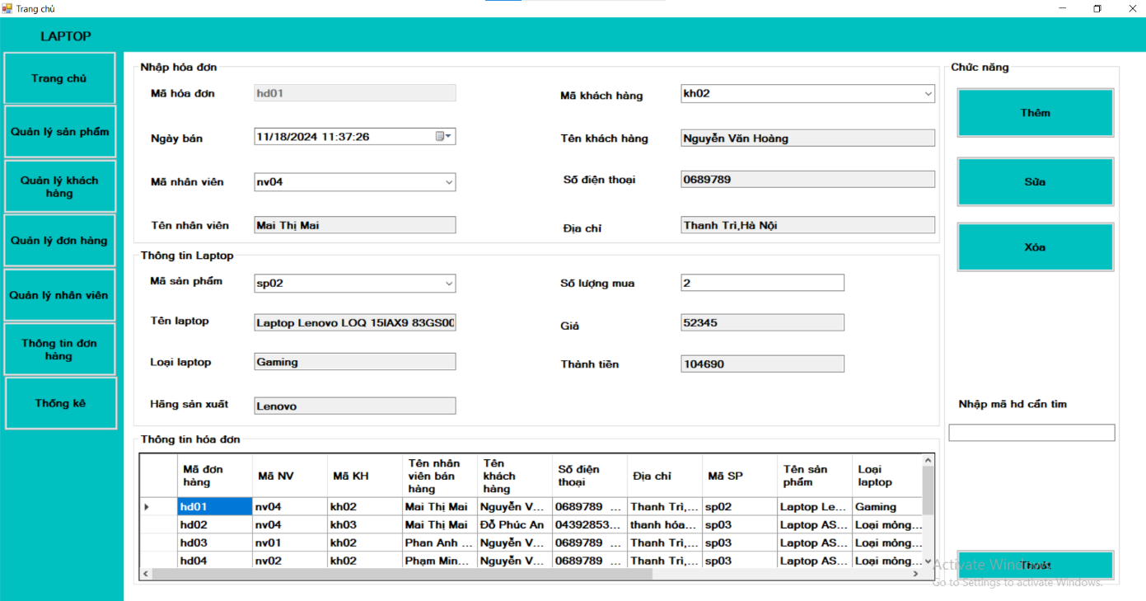

Hình 50. Chọn hóa đơn cần sửa thông tin

- Sửa những dữ liệu cần thiết và có thể sửa khi dữ liệu hiển thị lên các ô textbox,combobox…tương ứng.

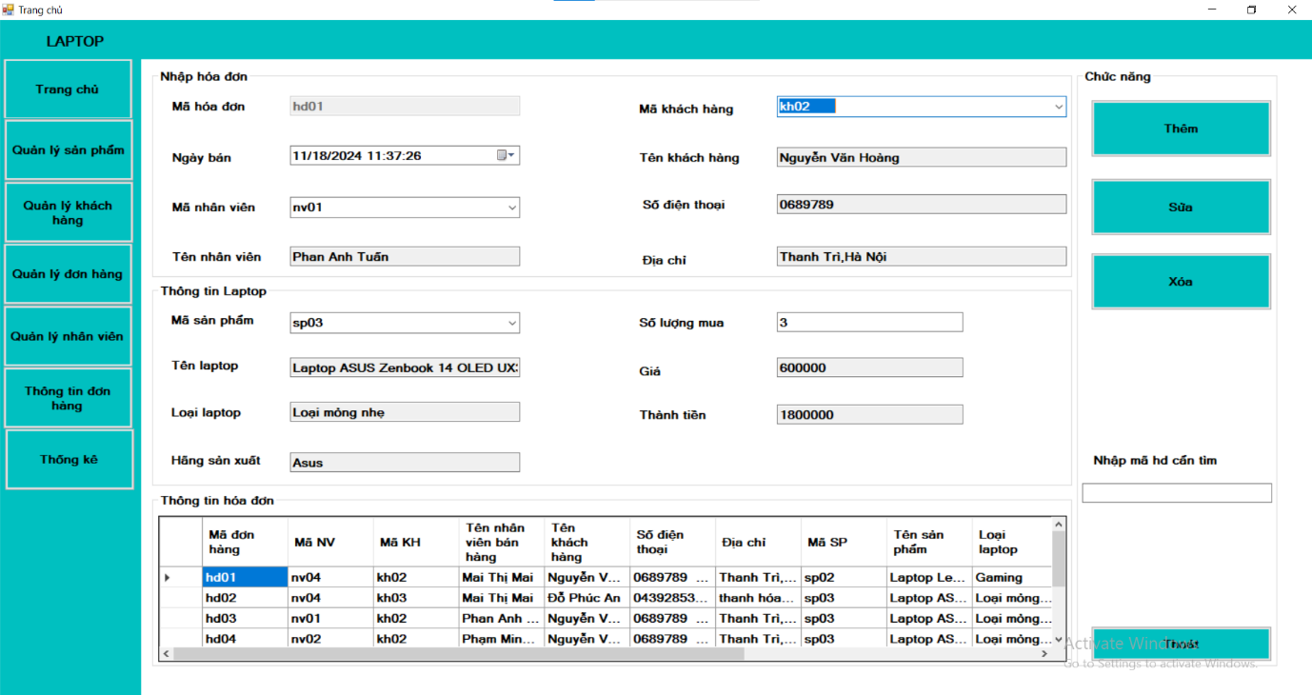

Hình 51. Những thông tin cần thay đổi trong hóa đơn

- Tiếp theo để sửa được dữ liệu của hóa đơn ta click vào nút “Sửa” góc phải form giao diện để thực hiện sửa thông tin.Khi đó hộp thoại thông báo “Sửa thành công” xuất hiện.Xác nhận dữ liệu đã được cập nhật mới.

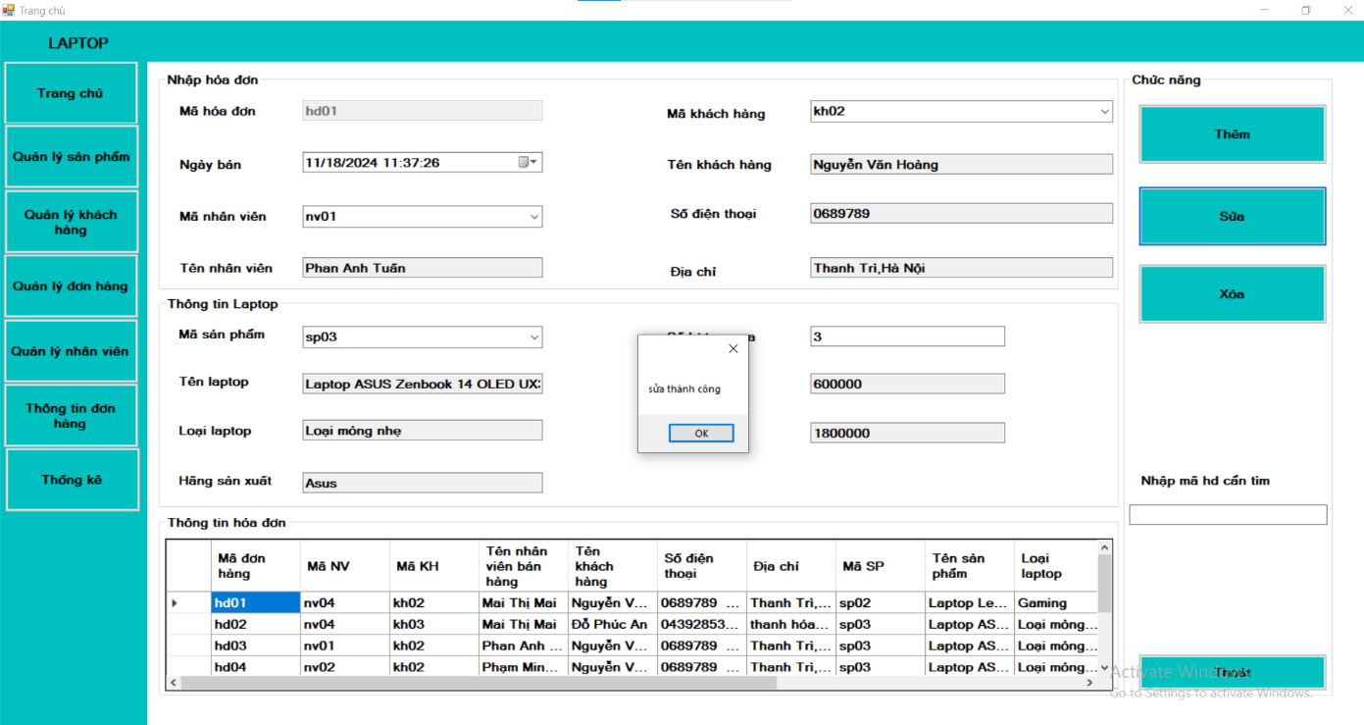

Hình 52. Hộp thoại thông báo sửa thành công đơn hàng

- Sau khi sửa thành công dữ liệu sẽ được cập nhật mới lại trong cơ sở dữ liệu và hiện thị ngay trên bảng Thông tin hóa đơn trên form Quản lý hóa đơn.

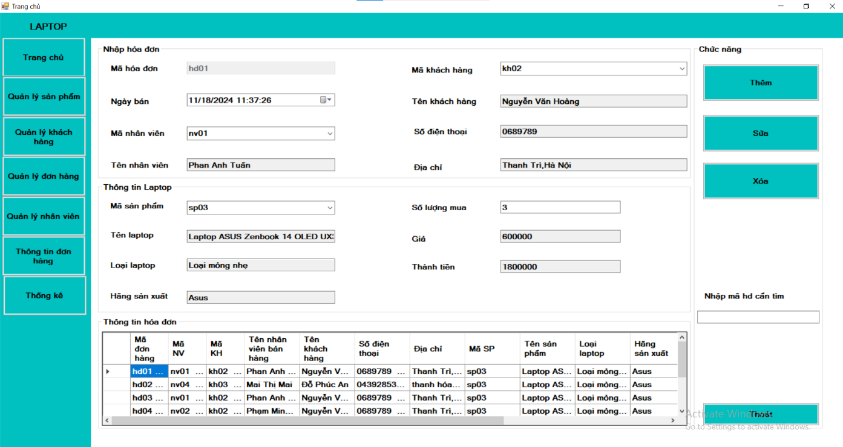

Hình 53. Dữ liệu hóa đơn sửa được cập nhật mới

**c.Thao tác xóa thông tin một hóa đơn**

**-** Việc xóa một hóa đơn được thực hiện bằng cách click vào hóa đơn muốn xóa.Khi đó hộp thoại cảnh báo bạn có muốn xóa không xuất hiên.

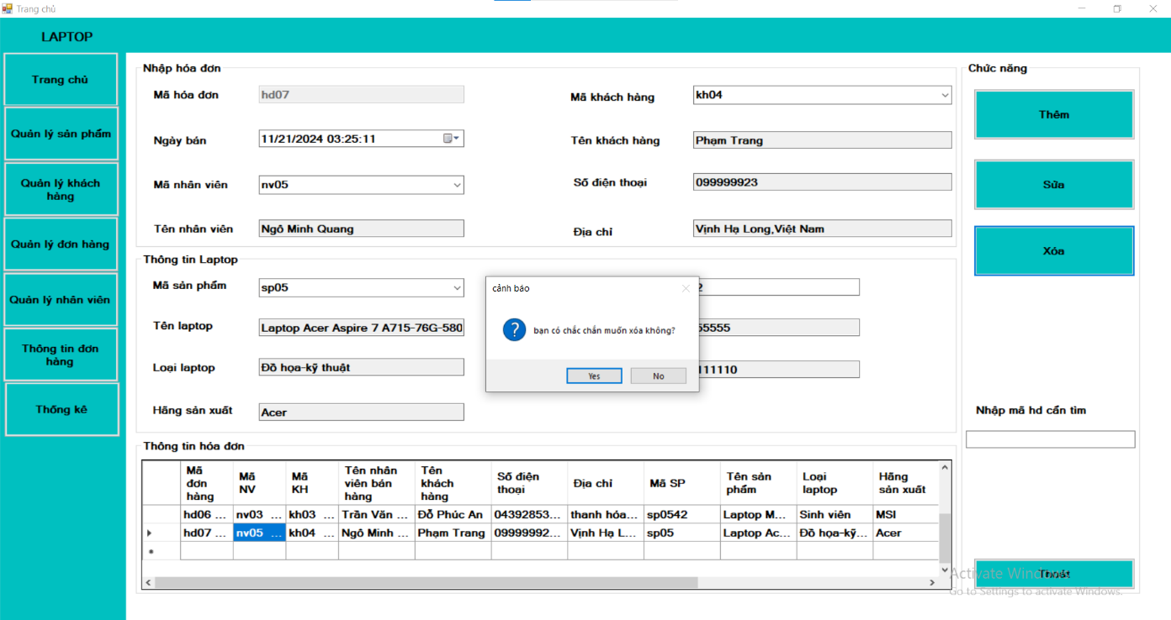

Hình 54. Hộp thoại cảnh báo xóa hóa đơn

- Nếu chọn “No” thì hóa đơn sẽ không được xóa.

-Ngược lại khi chọn “Yes” thì một hộp thoại thông báo “Xóa thành công” xuất hiện.Xác nhận rằng hóa đơn đã được xóa khỏi hệ thống.

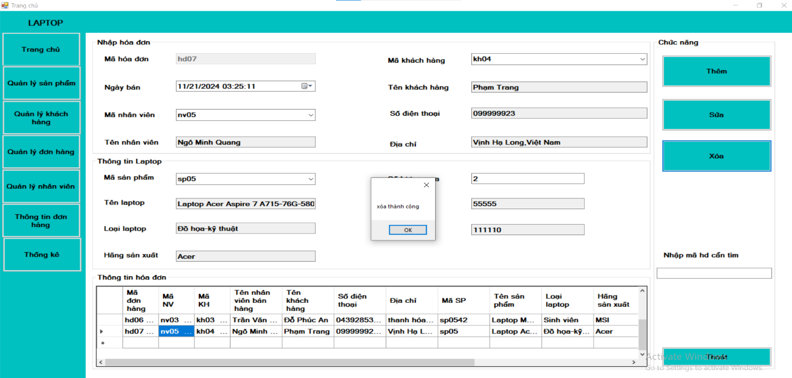

Hình 55. Hộp thoại thông báo xóa hóa đơn thành công

- Sau khi xóa thành công dữ liệu của đơn hàng đó sẽ bị xóa khỏi cơ sở dữ liệu của hệ thống và hiển thị lên bảng hóa đơn không còn thông tin của hóa đơn đã bị xóa.

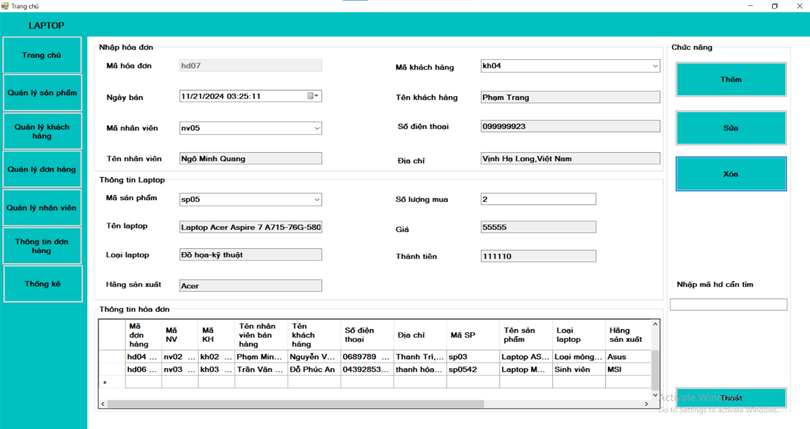

Hình 56. Sau khi xóa đơn hàng

**d.Thao tác tìm kiếm thông tin hóa đơn.**

- Việc tìm kiếm thông tin một hóa đơn được tìm kiếm dựa vào tìm kiếm theo mã hóa đơn được nhập từ ô textbox tìm kiếm.

-Khi nhập từ khóa tìm kiếm hóa đơn sẽ tự động hiện thỉ ra nếu có trong cơ sở dữ liệu của hệ thống.

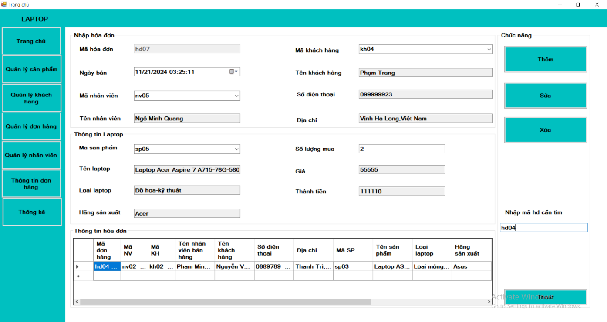

Hình 57. Giao diện tìm kiếm đơn hàng

### Giao diện Quản lý nhân viên

**a.Thao tác thêm nhân viên mới**

- Công việc thêm mới một nhân viên cũng cần điền đầy đủ thông tin yêu cầu của hệ thống và chính xác.Nếu không điền đủ thông tin và chính xác thì hộp thoại thông báo lỗi sẽ xuất hiện.

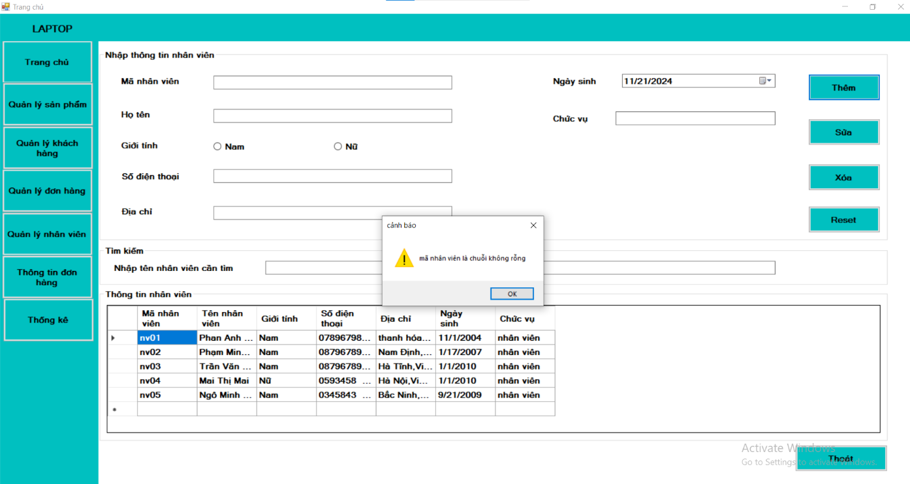

Hình 58. Hộp thoại thông báo lỗi thêm nhân viên

- Cần điền đầy đủ và chính xác dữ liệu nhân viên cẩn thêm.

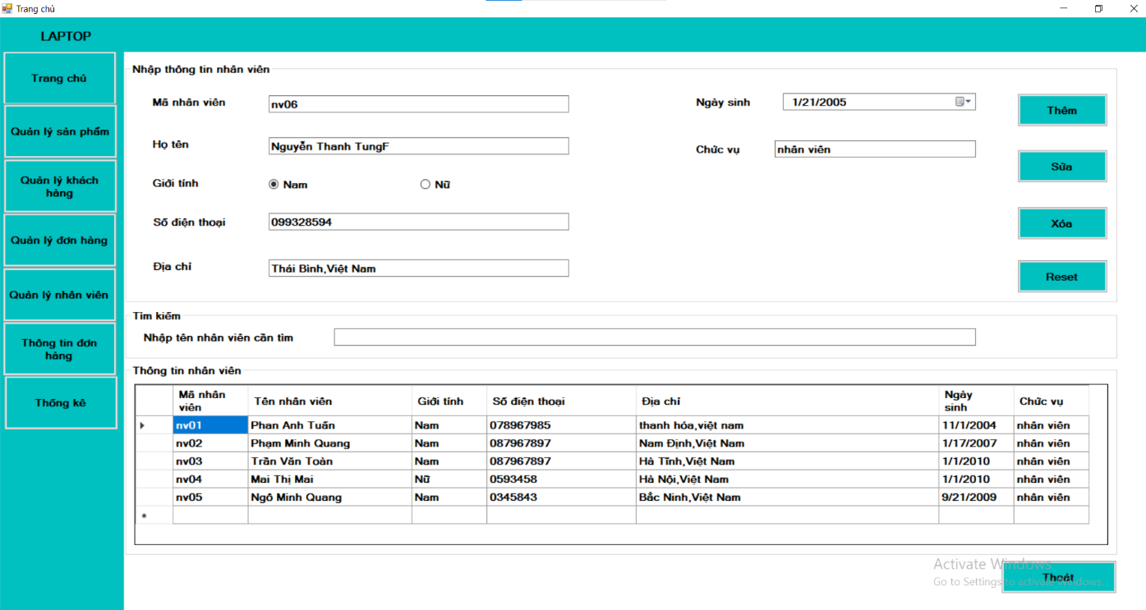

Hình 59. Thông tin nhân viên thêm mới

- Thực hiện click chuột vào nút “Thêm “ góc phải giao diện.Khi đó hộp thoại thông báo “Thêm thành công” xuất hiện.Xác nhận thêm thành công nhân viên mới.

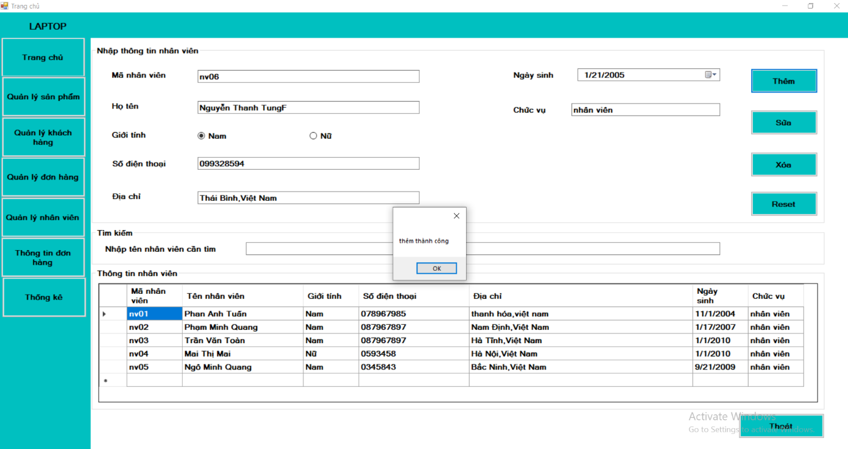

Hình 60. Hộp thoại thông báo thêm thành công nhân viên

- Sau khi nhấn “OK” thì dữ liệu nhân viên mới được thêm vào cơ sở dữ liệu của hệ thống và ngay lập tức hiện thị lên bảng Thông tin nhân viên của form Quản ly nhân viên.

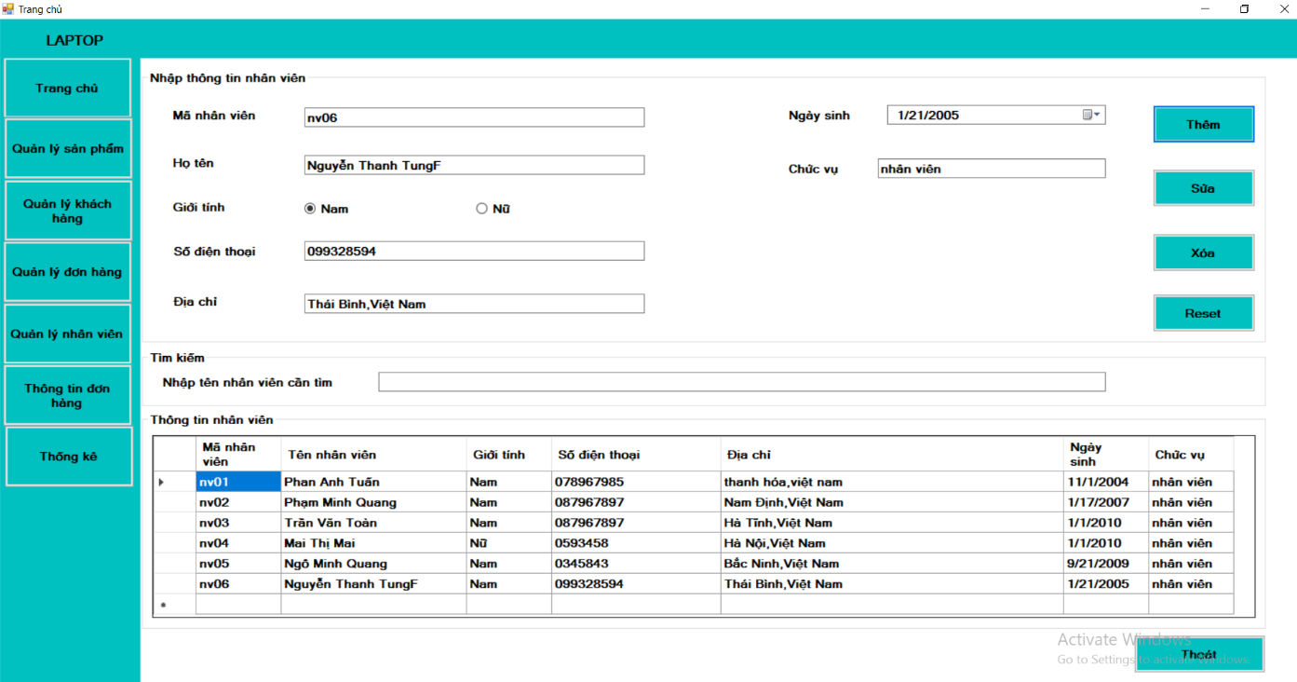

Hình 61. Thông tin nhân viên mới được hiển thị

**b.Thao tác sửa thông tin nhân viên**

**-** Để sửa thông tin một nhân viên click chuột vào nhân viên cần sửa trong bảng Thông tin nhân viên.Khi đó dữ liệu của nhân viên đó sẽ được hiện lên các ô textbox,combobox..tương ứng.

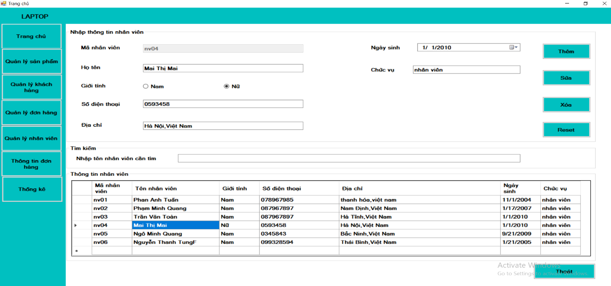

Hình 62. Thông tin nhân viên cần sửa

- Thay đổi những thông tin nhân viên cẩn sửa.

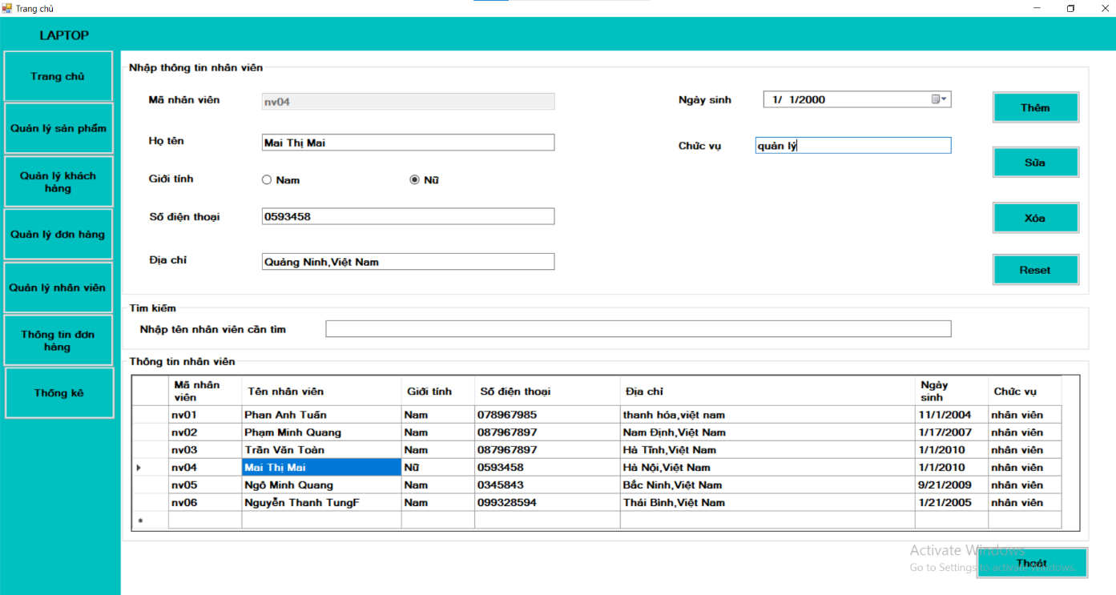

Hình 63. Thông tin nhân viên cần sửa

- Sau khi nhập dữ liệu cần thay đổi,thực hiện click vào nút “Sửa” góc bên phải form giao diện và hộp thoại thông báo “Sửa thành công” xuất hiện.Xác nhận thông tin nhân vien đã được sửa.

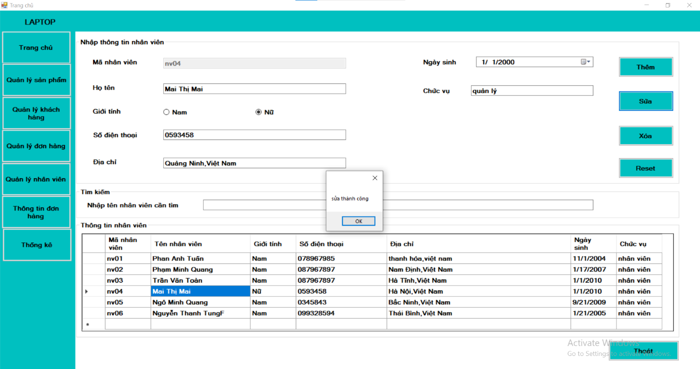

Hình 64. Hộp thoại thông báo sửa thành công nhân viên

- Nhấn “OK” thì ngay lập tức dữ liệu được cập nhật trong cơ sở dữ liệu của hệ thống và hiển thị luôn trong bảng Thông tin nhân viên.

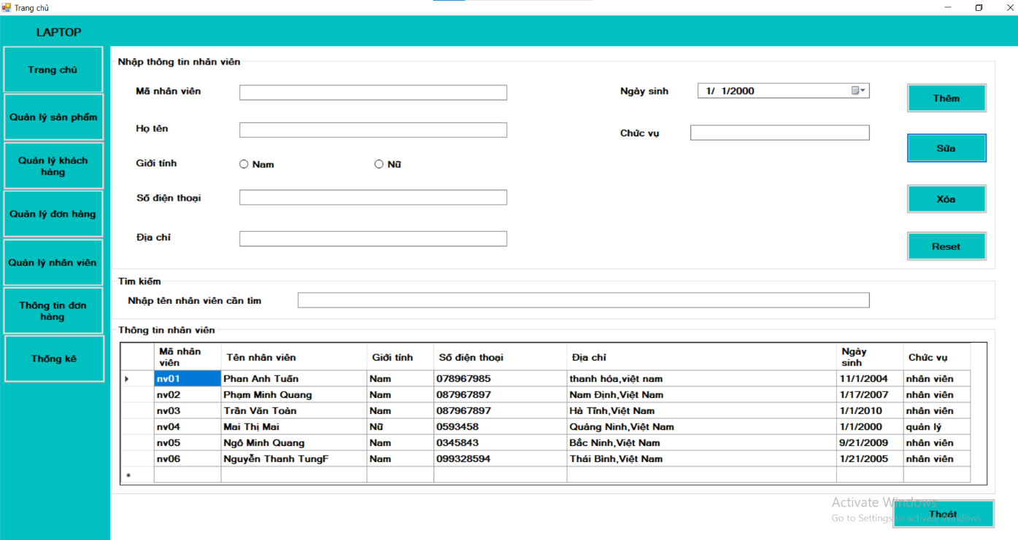

Hình 65. Sửa thành công nhân viên

**c.Thao tác xóa thông tin một nhân viên**

**-** Để xóa thông tin một nhân viên,click chọn vào nhân viên muốn xóa trong bảng Thông tin nhân viên.

- Nhấn vào nút “Xóa” góc phải giao diện khi đó hộp thoại cảnh báo xuất hiện

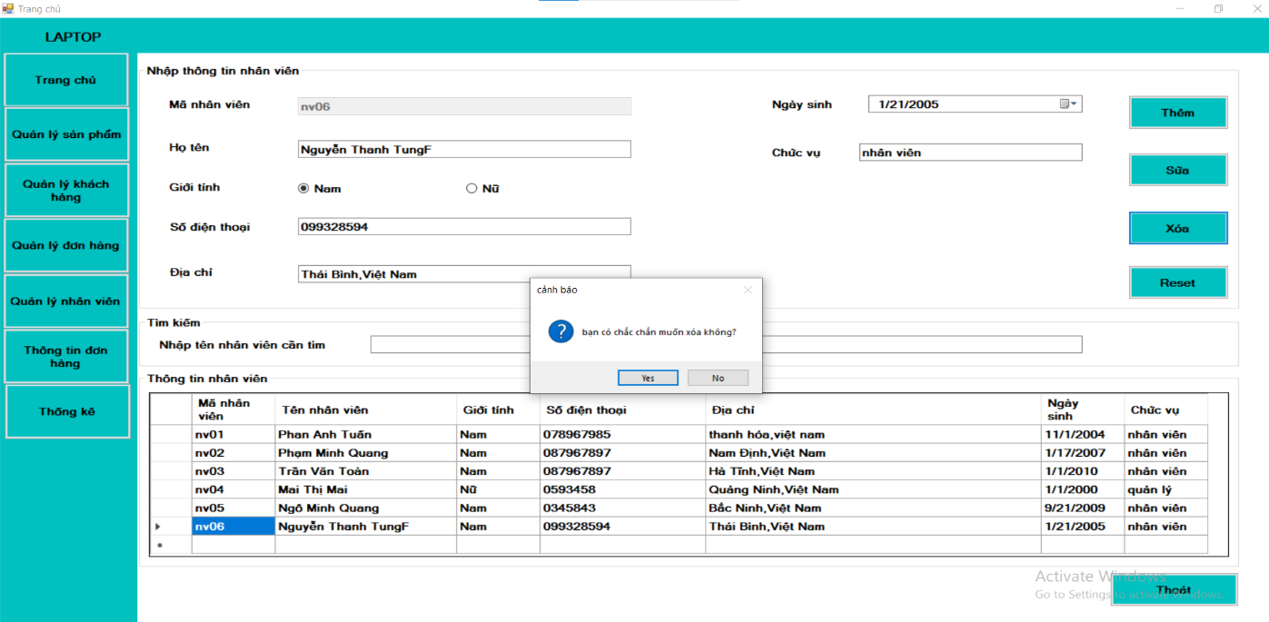

Hình 66. Hộp thoại cảnh báo xóa nhân viên

- Nếu chọn “No” thì nhân viên sẽ không được xóa và trở về giao diện ban đầu.

- Nếu chọn “Yes” thì hộp thoại thông báo “Xóa thành công” xuất hiện.

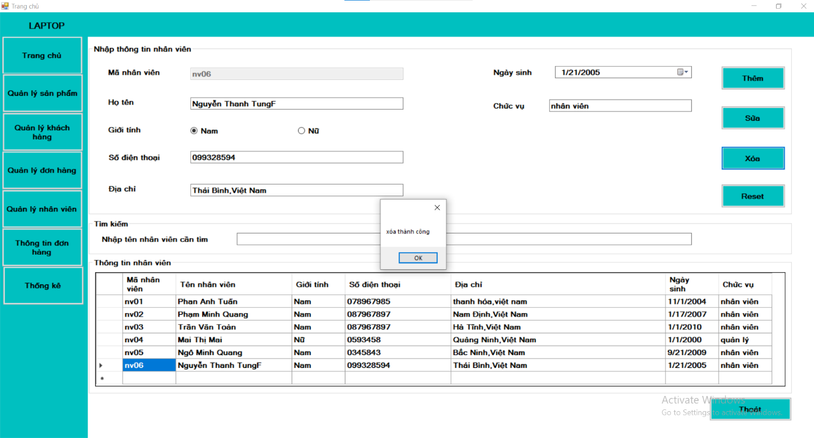

Hình 67. Hộp thoại thông báo xóa thành công nhân viên

- Sau khi nhấn “OK” dữ liệu nhân viên đó sẽ bị xóa trong cơ sở dữ liệu và không còn hiển thị trong bảng Thông tin nhân viên trong form giao diện.

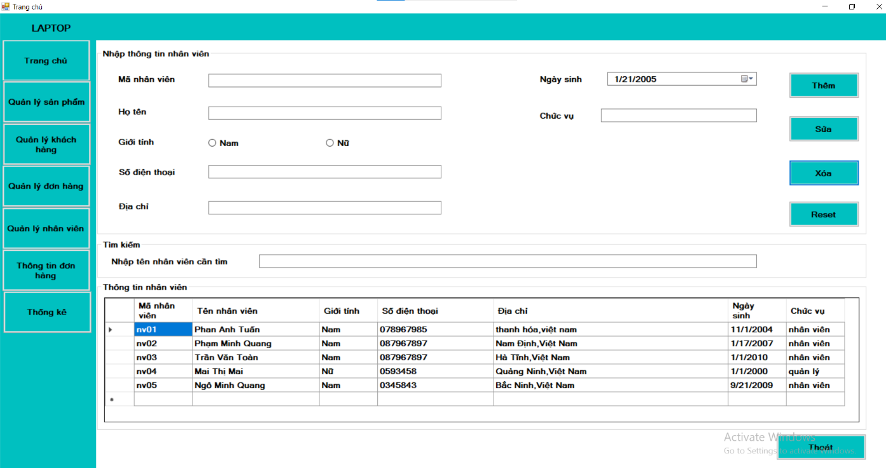

Hình 68. Xóa thành công nhân viên

**d.Thao tác tìm kiếm nhân viên**

**-** Thông tin nhân viên được tìm kiếm thông qua tên nhân viên đó,ta nhập tên nhân viên cần tìm vào ô textbox tìm kiếm trên giao diện.

-Khi đó nếu có nhân viên đó trong hệ thống thì sẽ hiển thị thông tin nhân viên đó trong giao diện.

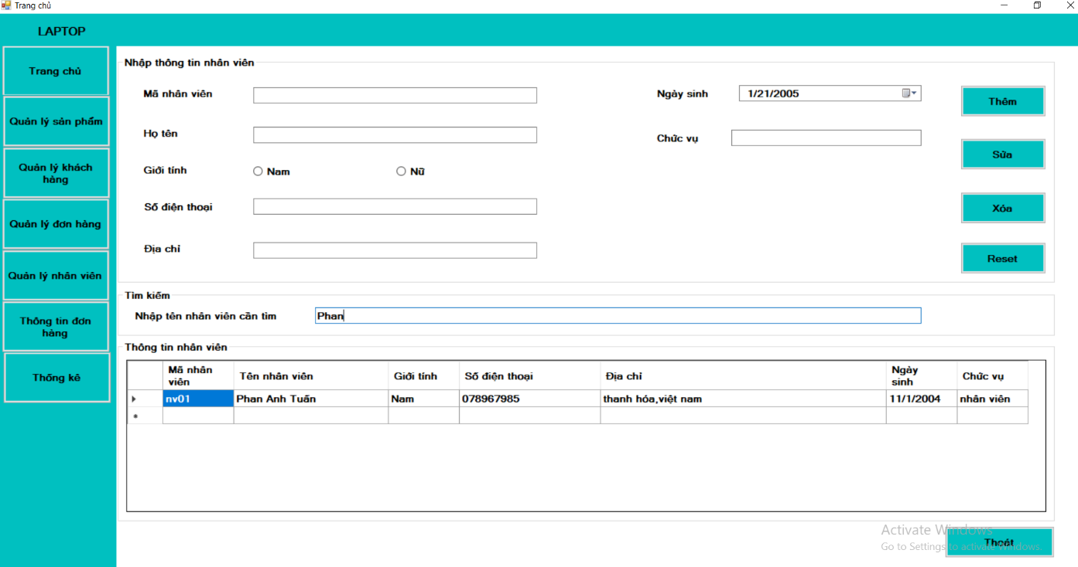

Hình 69. Tìm kiếm thông tin nhân viên

### Giao diện form Thông tin đơn hàng

- Tại giao diện này sẽ cho biết thông tin chi tiết của đơn hàng.

-Để xem thông tin chi tiết một đơn hàng.Click chọn vào đơn hàng muốn xem chi tiết và nhấn nút “Hiển thị chi tiết đơn hàng” khi đó một form khác mở ra sẽ hiển thị chi tiết hóa đơn đó.

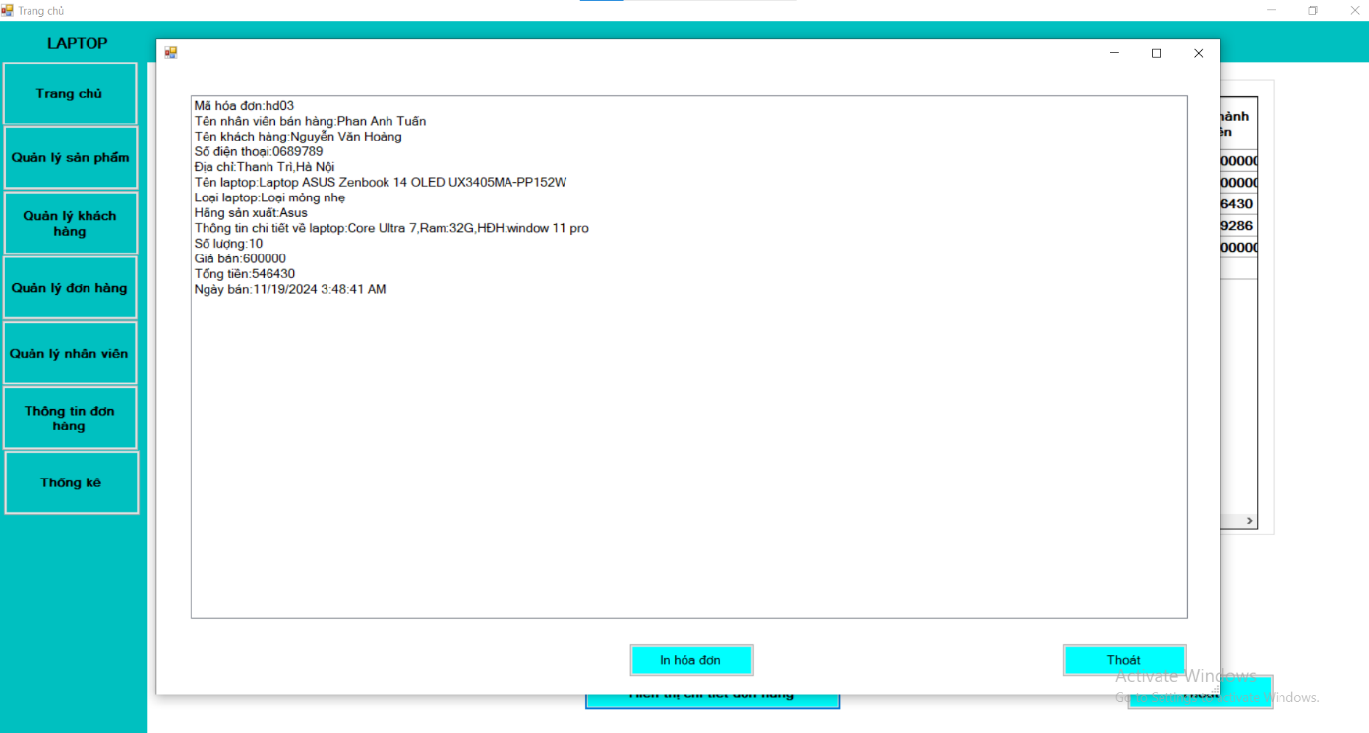

Hình 70. Thông tin chi tiết đơn hàng

-Tiếp theo nếu muốn in hóa đơn ta nhấn nút “In hóa đơn”

-Tiếp theo hộp thoại file PDF mở ra cho phép in thông tin hóa đơn ra file PDF.

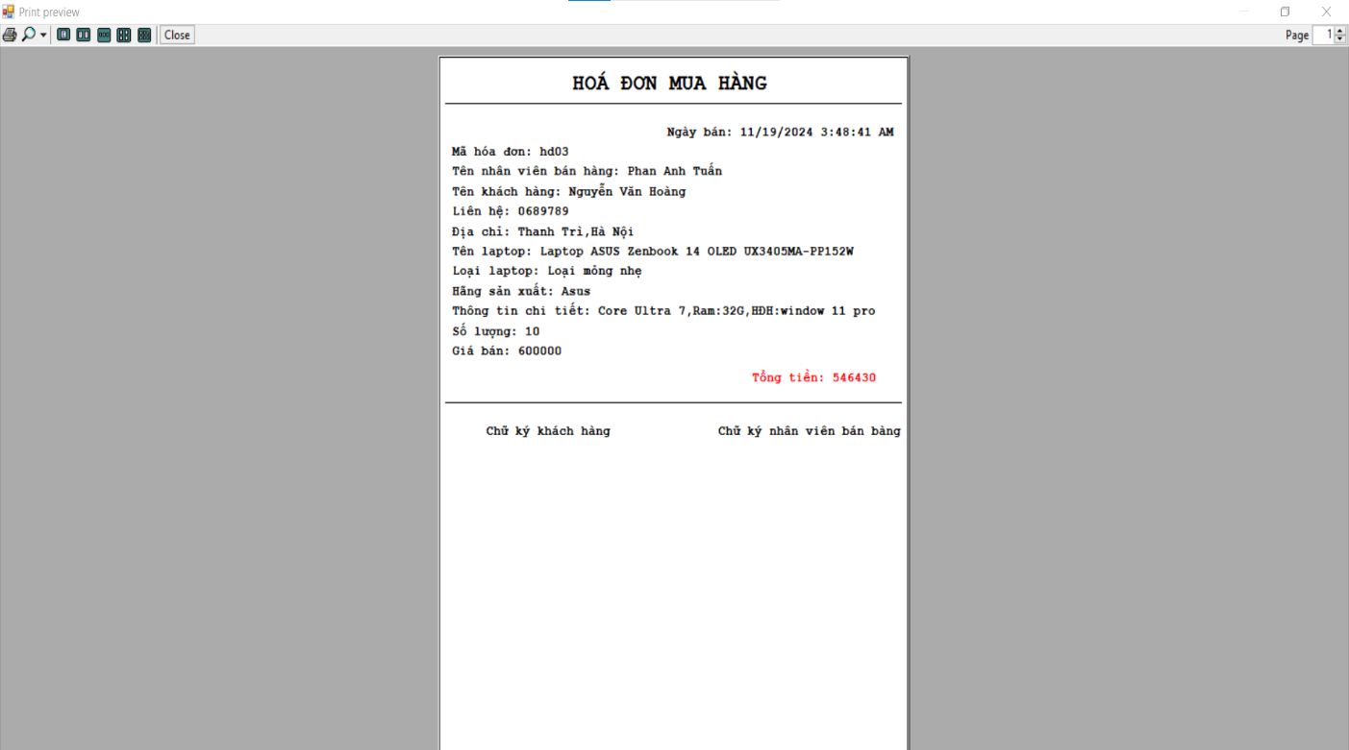

Hình 71. Hộp thoại PDF để in hóa đơn

-Để thực hiện in nhấn icon Print góc trái hộp thoại PDF.

- Sau đó nhập tên file in và chọn vị trí lưu file.

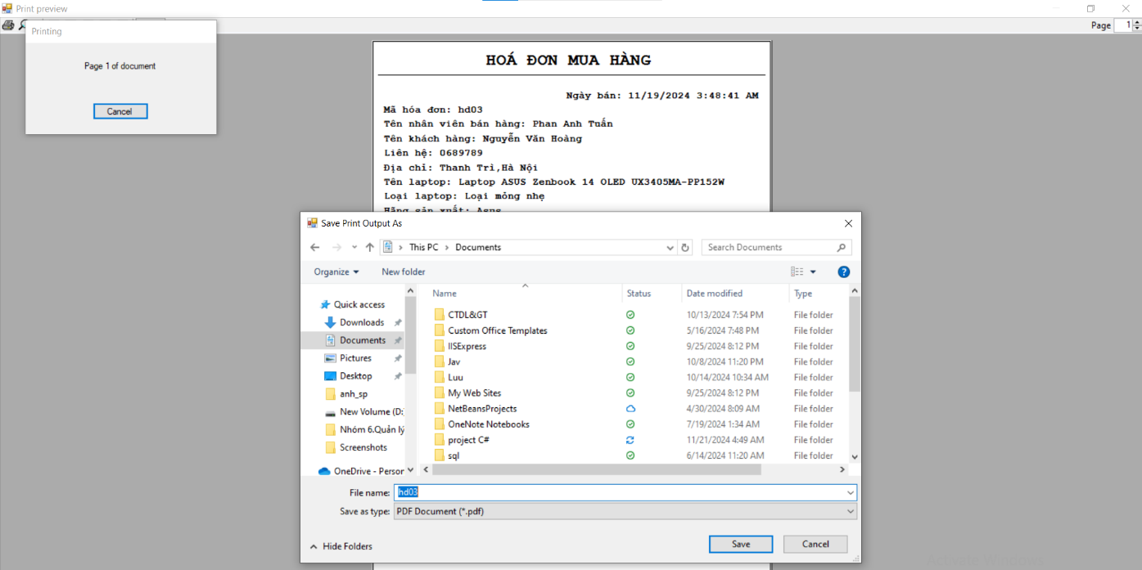

Hình 72. Hộp thoại đặt tên và chọn vị trí lưu file

- Chọn “Save” thì file sẽ được lưu.

-Vào thư mục đã lưu file và mở lên kiểm tra file đã được lưu thành công.

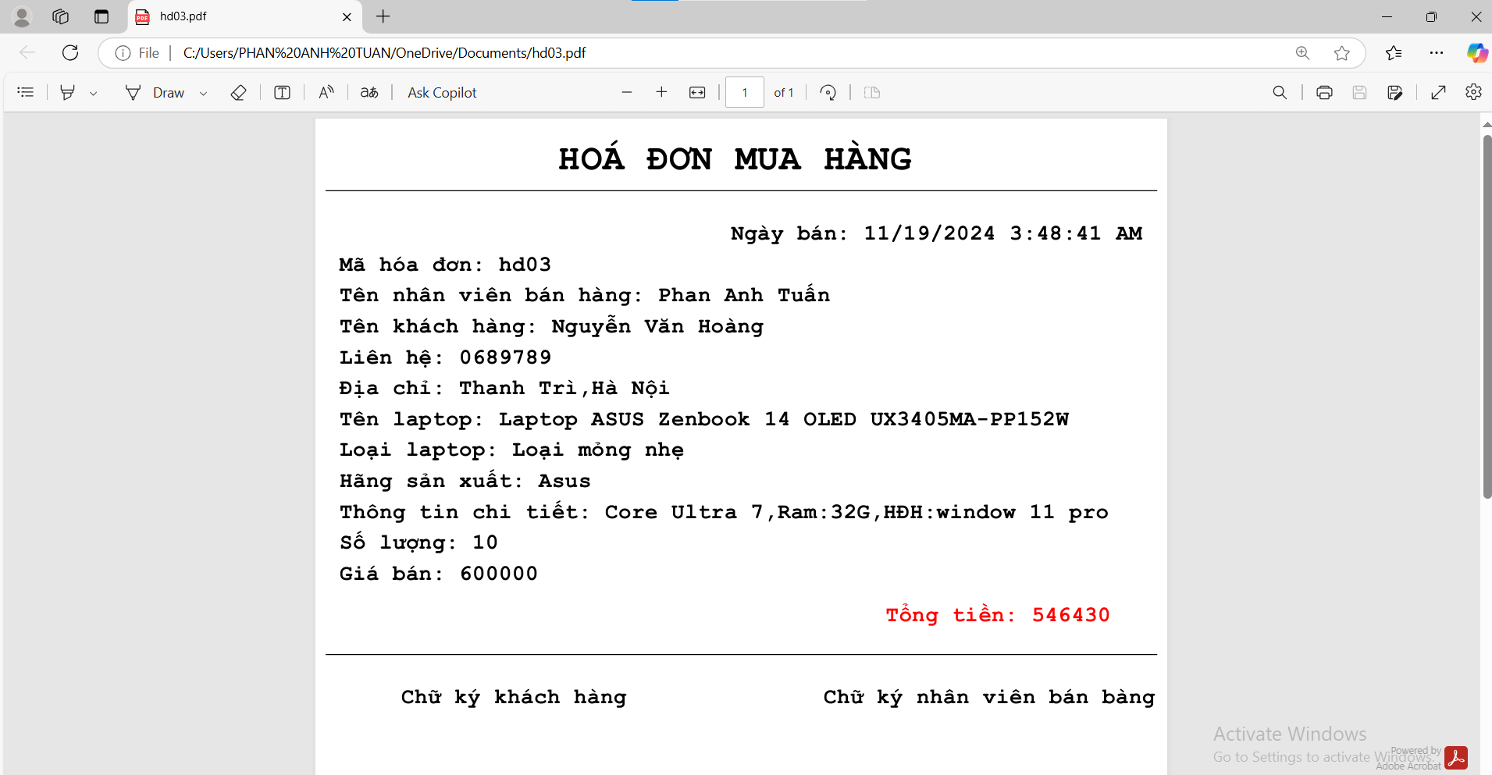

Hình 73. In hóa đơn ra file PDF

### Giao diện form Thống kê

- Cột đầu tiên trong giao diện thống kê số lượng bán được và số lượng còn lại của các sản phẩm laptop.

-Cột thứ 2 hiển thị tổng số tiền bán được của từng sản phẩm.

- Phần tổng kết hiển thị tổng số luọng bán được theo hóa đơn được đặt cùng với đó là tổng số tiền bán sản phẩm ra được.

- Tiền lãi bằng tổng số tiền bán ra được – số tiền mua vào của các sản phẩm đó.



Hình 74. Thống kê doanh thu

# Chương 5: Kết luận và hướng phát triển đề tài



## Kết quả đạt được

- Sau thời gian thực hiện nhóm chúng em đã hoàn thiện hệ thống theo đúng tiến độ. Và tích lũy được các kỹ năng sơ bộ như:

* Biết được cấu trúc và cách hoạt động của một phần mềm ứng dụng với winform.
* Tìm hiểu hệ thống kỹ càng chính xác.
* Phân tích được:
* Bài toàn đặt ra.
* Hiện trạng hệ thống và yêu cầu người sử dụng.
* Các chức năng cần có của hệ thống.
* Phân tích thiết kế với winform.
* Cách sử dụng hệ quản trị cơ sở dữ liệu SQL, …
* Thiết kế các chức năng của hệ thống đáp ứng được yêu cầu đưa ra.
* Giúp các thành viên trong nhóm nắm bắt kỹ hơn về ngôn ngữ C# và giao diện với winform.
* Kỹ năng xây dựng và thiết kế phần mềm hệ thống bắt mắt và thu hút người sử dụng.
* Kỹ năng kiểm tra lỗi và sửa lỗi trong quá trình thực hiện.
* Kỹ năng làm việc nhóm một cách hiệu quả.
* Có thêm kinh nghiệm khi tham dự một dự án thực tế sau này.
* Tích lũy được các kỹ năng lập trình để có thể hoàn thành các báo cáo tiếp theo.

## Ưu và nhược điểm

### Ưu điểm

-Thông qua bài báo cáo nhóm đã nắm bắt khá vững về quá trình xây dựng một phần mềm quản lý,tiếp thu nâng cao hơn về lập trình giao diện với winform,có tính sáng tạo,tinh thần hoạt động nhóm năng suất và và đề cao sức mạnh của làm việc theo nhóm.

-Nhóm đã xây dựng thiết kế được một giao diện hài hòa,tương đối dễ nhìn,thân thiện với người dùng,khách hàng.

-Hoàn thành được đa số các chức năng cơ bản như quản lý sản phẩm,quản lý khách hàng,quản lý hóa đơn,quản lý nhân viên,báo cáo thống kê…

### Nhược điểm

- Mặc dù nhóm đã tận dụng hết sức lực và khả năng song khả năng kiến thức và trình độ còn có giới hạn nên phần mểm còn nhiều thiếu sót và hạn chế về nhiều mặt.

- Chức năng phân quyền của hệ thống chưa được hoàn thành.

-Chức năng đặt hàng vẫn chưa được hoàn thành.

-Giao diện mặc dù khá thân thiện người dùng song vẫn còn một vài khía cạnh chưa được ưa nhìn cho lắm.

-Hệ thống cơ sở dữ liệu chưa thật sự chặt chẽ và còn nhiều thiếu sót thuộc tính dữ liệu.

# Phân chia công việc

* **Thông tin thành viên nhóm**

**Nhóm trưởng:**

**Họ tên:**Phan Anh Tuấn

**Mã SV**: 21103100888

**Lớp:** DH Tin 15A15HN

**Thành viên khác:**

**Họ tên:**Phạm Minh Quang

**Mã SV:** 21103100899

**Lớp:** DH Tin 15A15HN

**Họ tên:**Ngô Minh Quang

**Mã SV:** 21103100873

**Lớp:** DH Tin 15A15HN

**Họ tên:**Trần Văn Toàn

**Mã SV:** 21103100900

**Lớp:** DH Tin 15A15HN

* **Nhiệm vụ thành viên trong nhóm**

|  |  |  |
| --- | --- | --- |
| **STT** | **Họ tên** | **Nhiệm vụ** |
| 1 | Phan Anh Tuấn | -Khảo sát toàn bộ hệ thống, hướng giải quyết cho dự án.  -Phân tích và thiết kế hệ thống.  -Tạo cơ sở dữ liệu cho hệ thống  -Thiêt kế giao diện các form quản lý  -Thực hiện cài đặt các chức năng của giao diện trên các form.  -Tham gia quá trình viết báo cáo |
| 2 | Phạm Minh Quang | -Tham gia quá trình khảo sát hệ thống  -Thiết kế giao diện các form  -Viết báo cáo |
| 3 | Ngô Minh Quang | -Tham gia quá trình khảo sát hệ thống  -Thiết kế giao diện các form  -Viết báo cáo |
| 4 | Trần Văn Toàn | -Tham gia quá trình khảo sát hệ thống  -Thiết kế giao diện các form  -Viết báo cáo |

Bảng phân chia công việc

**Tài liệu tham khảo**

[1]. Các bài Lab về thực tập lập trình .NET của khoa Công nghệ thông tin trường Đại học Kinh Tế Kỹ thuật Công nghiệp.

[2].Bộ tài liệu C#: của trường Đại học Khoa học tự nhiên Hà Nội

[3].Bộ tào liệu Winform C# của trung tâm Nhất Nghệ.

[4].Tham khảo các câu lệnh truy vấn SQL trên website: W3School

[5].Tham khảo sửa lỗi trên website: Satckoverflow, geeksforgeeks…